Тема 5. Полупроводниковые и магнитные материалы.

- ПОЛУПРОВОДНИКОВЫЕ МАТЕРИАЛЫ
Полупроводники - это материалы с электронной проводимо- стью, электрические свойства которых сильно зависят от содержа- ния примесей, дефектов структуры и внешних воздействий (темпе- ратуры, освещения, электромагнитного поля и т.д.). Условно к полу- проводникам относят материалы с шириной запрещенной зоны
∆Э < 3 эВ.

  - Собственная проводимость полупроводников

Механизм собственной проводимости можно показать на моде- ли кристаллической решетки кремния - элемента IV группы перио- дической системы Менделеева, имеющего сложную кубическую ре- шетку типа алмаза (рис. 28). Четыре валентных электрона атома кремния образуют ковалентные связи с четырьмя соседними ато- мами. Состояниям связанных электронов соответствуют энергети- ческие уровни в валентной зоне.

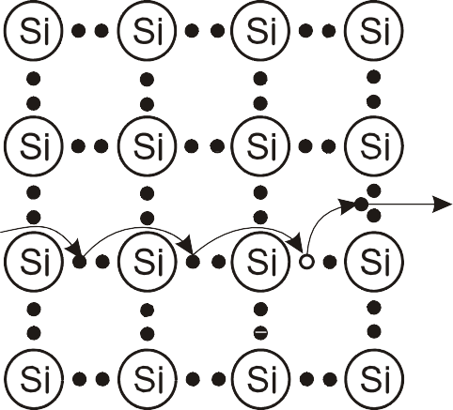
Рис. 28. Механизм собственной проводимости кремния

При температуре абсолютного нуля валентная зона (ВЗ) полно- стью заполнена электронами, а зона проводимости (ЗП) полностью свободна. Свободные носители заряда отсутствуют, и полупровод- ник ведет себя как диэлектрик.

При температурах выше абсолютного нуля некоторые валент- ные электроны за счет тепловых флуктуаций преодолевают запре- щенную зону и переходят в зону проводимости (рис. 29,а). Энергия, необходимая для разрыва связи и освобождения электрона, коли- чественно равна ширине запрещенной зоны ∆Э. Электрон, ото- рвавшийся от атома, становится свободным носителем заряда, а в валентной зоне остается эквивалентный положительный заряд, об- ладающий некоторой эффективной массой - дырка. Для восстанов- ления нарушенной ковалентной связи образовавшуюся дырку в ва- лентной зоне занимает электрон соседнего атома, начинается пе- ремещение валентных электронов от атома к атому, сопровождаю- щееся разрывом и восстановлением ковалентных связей. При от- сутствии внешнего электрического поля свободные электроны и дырки беспорядочно блуждают по кристаллу. Под действием внеш- него электрического поля создается направленное движение носи- телей заряда: свободных электронов в зоне проводимости и ва- лентных электронов в валентной зоне.

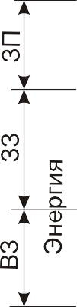
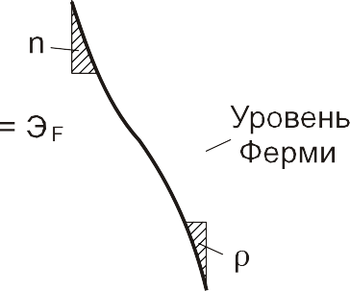

Рис. 29. Энергетическая диаграмма и функция вероятности заполнения энерге- тических уровней в собственном полупроводнике

Электропроводность, обусловленная возбужденными электро- нами в зоне проводимости, называется электронной проводимо- стью или проводимостью n-типа.
Электроны валентной зоны эстафетно перемещаются по дыр- кам от атома к атому, что можно представить как движение дырок. Электропроводность, обусловленная диффузией дырок в валентной

зоне, называется дырочной проводимостью или проводимо- стью р-типа.
В полупроводнике одновременно протекают два процесса: ге- нерация носителей заряда и их рекомбинация, т.е. возвращение электронов в валентную зону, сопровождающееся исчезновением пары носителей заряда (электрона и дырки). При любой температу- ре устанавливается равновесная концентрация электронов и дырок. Для собственного полупроводника равновесная концентрация элек- тронов n_{i} и дырок p_{i} одинакова (индекс «i» от «intrinsic carrier» - соб- ственный носитель - англ.)

ni = pi
или
ni + pi
= 2ni . (4.1)

    - Концентрация собственных носителей заряда в полупроводнике
В полупроводнике любой энергетический уровень либо занят электроном, либо остается свободным (занят дыркой). Сумма веро- ятностей этих двух состояний равна единице: Fn(Э) + Fp(Э) = 1. Веро-
ятность заполнения энергетических уровней электронами опреде- ляется функцией Ферми (2.4), функция вероятности для дырок ана- логична. Различие состоит в том, что для дырок энергия возрастает при движении вниз от уровня Ферми, т.е. чем «глубже» дырка, тем больше ее энергия. Уровень Ферми в собственном полупроводнике находится примерно посередине запрещенной зоны (рис. 29,б).

ЭF ≈ (Эс − Эв )
2 , (4.2)

где Э_{c} - энергетический уровень дна зоны проводимости; Э_{в} - энер- гетический уровень потолка валентной зоны.

Учитывая, что в полупроводниках электроны и дырки имеют энергию, значительно отличающуюся от энергии Ферми, а разность Э – Э_{F} в несколько раз превышает kT, в знаменателе выражения (2.4) единицей можно пренебречь. Тогда вероятность заполнения энергетических уровней электронами и дырками в собственном по- лупроводнике определится по формулам

F (Э) ≈
⎛ Э − ЭF ⎞

⎛ ЭF
- Э ⎞

n exp⎜ −
⎝ kT
⎟ ; F_{p}(Э) ≈ exp⎜ −
⎠ ⎝ kT
⎟ . (4.3)
⎠

Равновесная концентрация электронов и дырок в собственном полупроводнике определяется путем интегрирования по всем за- полненным энергетическим состояниям в зоне проводимости для электронов и валентной зоне для дырок

n = N
exp⎛ − Эс
- ЭF ⎞ ; p
= N ⋅ exp⎛ Эв − ЭF ⎞, (4.4)

0 c ⎜

⎝
⎟ 0 в
kT ⎠
⎜ kT ⎟

где N_{с} - плотность состояний в зоне проводимости с энергией Э_{с}; N_{в} -
⎝
⎠
плотность состояний в валентной зоне с энергией Э_{в}.

С учетом (4.1) и (4.4) в окончательном виде выражение для соб- ственной концентрации носителей заряда в полупроводнике имеет вид

n = p =
⎛ − ⊗Э
⎞ , (4.5)

i i exp⎜
Nc ⋅ Nв
⎝
⎟
2kT ⎠

где
ΔЭ ≅ Э с
  - Э в
- ширина запрещенной зоны.

Для графического изображения выражение (4.5) удобно пред- ставить в виде

lnni
= ln
- ⊗Э 1 .

2k T
Nc ⋅ Nв
Произведение N .N слабо зависит от температуры, поэтому
c в

температурная зависимость ni
⎛ 1 ⎞
⎜ ⎟
= f
T
близка к линейной (рис. 30).

⎝ ⎠
Угол наклона этой кривой характеризует ширину запрещенной зоны полупроводника.
Энергия ∆Э, необходимая для разрыва химической связи в соб- ственном полупроводнике, довольно значительна, поэтому полу- проводниковые приборы работают в основном на примесной прово- димости. Появление собственной проводимости в большинстве слу- чаев недопустимо, так как ведет к нарушению нормальной работы

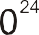
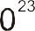
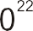
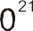
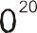
приборов. Ширина запрещенной зоны определяет температуру воз- никновения собственной проводимости, поэтому, чем больше ∆Э, тем выше допустимая рабочая температура примесного полупро- водника.

Рис. 30. Температурная зависимость концентрации собственных носителей за- ряда в германии и кремнии

  - Примесная проводимость полупроводников

Примесная проводимость обеспечивается зарядами примесей. Примеси создают мелкие энергетические уровни в запрещенной зо- не полупроводника. Благодаря малой величине энергии ионизации примеси (∆Э_{пр} = 0,01...0,1 эВ), в полупроводнике могут возникать значительные токи при слабых энергетических воздействиях. Роль примесей выполняют не только легирующие элементы, специально вводимые в полупроводник, но и различные дефекты структуры, прежде всего, вакансии и межузельные атомы. Различают два типа примесей: донорные и акцепторные.
Донорные примеси поставляют электроны в зону проводимо- сти полупроводника. Энергетические уровни донорной примеси рас- положены в запрещенной зоне полупроводника вблизи дна зоны проводимости (рис. 31,а). При внешнем энергетическом воздействии валентные электроны примеси легко переходят в зону проводимо- сти полупроводника, создавая проводимость n-типа.

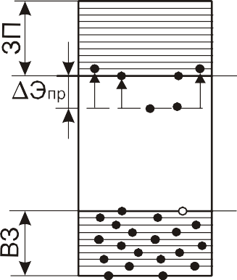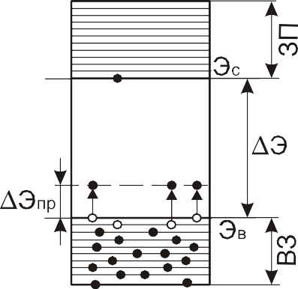

Рис. 31. Энергетические диаграммы полупроводника с донорной (а) и акцептор- ной (б) примесями

Для элементов IV группы (германия и кремния) донорами явля- ются элементы V группы - мышьяк (As), сурьма (Sb), фосфор (P) и др.
Акцепторные примеси захватывают валентные электроны полупроводника. Акцепторы имеют незаполненные энергетические уровни, располагающиеся в запрещенной зоне полупроводника вблизи потолка валентной зоны (рис. 31,б). При внешнем энергети- ческом воздействии часть валентных электронов полупроводника переходит на свободные уровни акцепторной примеси, и в его ва- лентной зоне происходит эстафетное перемещение валентных электронов от атома к атому, от дырки к дырке.
Акцепторы обеспечивают проводимость p-типа. Для германия и кремния акцепторами являются элементы 3-й группы - бор (B), алю- миний (Al), галлий (Ga), индий (In).
Основные и неосновные носители заряда. В примесном по- лупроводнике n-типа основными носителями заряда являются элек- троны, но имеется и некоторая концентрация дырок, которые явля- ются неосновными носителями заряда. В полупроводнике р-типа дырки - основные носители заряда, а электроны - неосновные.
В невырожденном полупроводнике при любой температуре в условиях термодинамического равновесия произведение концен- трации основных и неосновных носителей заряда (равновесных электронов n₀ и дырок p₀) есть величина постоянная, не зависящая от содержания примесей

n0 ⋅ p0 = n2 , (4.7)
i

где n_{i} - собственная концентрация носителей заряда при данной температуре.

Это выражение называют соотношением действующих масс для носителей заряда. Например, если в полупроводнике n- типа увеличить концентрацию доноров, то возрастет число электро- нов, переходящих с приместных уровней в зону проводимости. Со- ответственно возрастет скорость рекомбинации носителей заряда и уменьшится равновесная концентрация дырок, так что произведе- ние n .p сохранится постоянным. Закон действующих масс приме- ним только к равновесным концентрациям и позволяет определить концентрацию неосновных носителей заряда, если она известна для основных.
0 0

    - Концентрация носителей заряда в примесном полупроводнике
Концентрация носителей заряда в примесном полупроводнике зависит от температуры и концентрации примеси N. Рассмотрим температурную зависимость концентрации носителей заряда в по- лупроводнике n-типа (рис. 32). При малой концентрации донорной примеси N₁ нагрев в области низких температур увеличивает иони- зацию атомов примеси и, соответственно, повышается концентра- ция свободных электронов в зоне проводимости. Угол наклона пря- мой на участке 1-2 характеризует энергию ионизации примеси. При температуре, соответствующей точке 2, атомы примеси полностью ионизированы, и все электроны примесных уровней оказываются переброшенными в зону проводимости. На участке 2-3 концентра- ция носителей заряда сохраняется постоянной, равной концентра- ции доноров N₁. Этот участок называют областью истощения примеси. При температуре выше точки 3 концентрация носителей заряда резко возрастает за счет собственной проводимости полу- проводника (участок 3-4). Температура перехода к собственной про- водимости T_{i} зависит от концентрации примесей и ширины запре- щенной зоны. Угол наклона участка 3-4 определяется шириной за- прещенной зоны полупроводника.

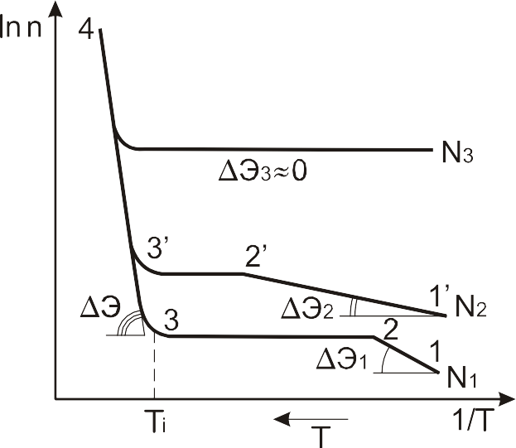

Рис. 32. Температурные зависимости концентрации носителей заряда в полу- проводнике при разной концентрации донорной примеси, N₁ < N₂ < N₃
С увеличением концентрации примеси (N₂>N₁) концентрация носителей заряда возрастает, температура истощения примеси по- вышается (точка 2′ на рис. 32). Дискретные энергетические уровни примесных атомов расщепляются в примесные зоны, энергия иони- зации примеси уменьшается (угол наклона участка 1′-2′). При опре- деленной высокой концентрации примеси N₃>N₂>N₁ примесная зона перекрывается с зоной проводимости, энергия ионизации примеси становится равной нулю. Такой полупроводник называется вырож- денным. В вырожденном полупроводнике n-типа концентрация электронов постоянна во всей области примесной проводимости.

    - Подвижность носителей заряда
Подвижность носителей заряда - это отношение средней скорости направленного движения (скорости дрейфа v) к напряжен- ности электрического поля Е

μ = v E , м²/В.с. (4.8)

В полупроводниках различают подвижность электронов μ_{n} и подвижность дырок - μ_{p}.
Подвижность носителей заряда в полупроводниках может быть значительно выше, чем в металлах, т.е. в плохо проводящих кри- сталлах электроны могут двигаться более свободно. У некоторых

чистых полупроводников подвижность составляет 10 м²/В.с и более. Это свидетельствует о большой длине свободного пробега и энер- гии электронной волны. Эквивалентная длина электронной волны в невырожденном полупроводнике, согласно формуле (1.3), равна 5…7 нм (в металлах λ = 0,3…0,5 нм). Поэтому в невырожденном по- лупроводнике дефекты атомных размеров мало влияют на рассея- ние электронов.
Основные причины рассеяния носителей заряда в полу- проводниках, приводящие к уменьшению их подвижности, являются:
      - тепловые колебания атомов или ионов кристаллической решет- ки;
      - ионизированные примесные атомы.
Таким образом, подвижность носителей заряда зависит от тем- пературы и концентрации примеси (рис. 33).
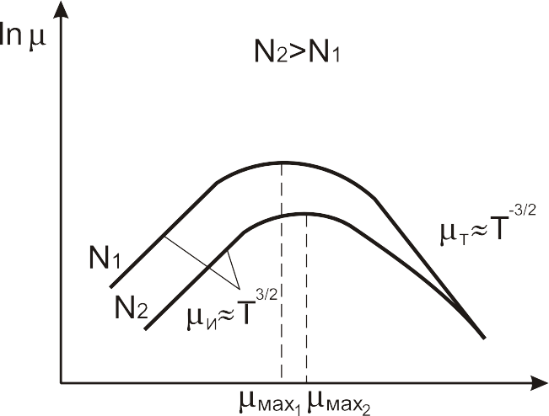

Рис. 33. Температурная зависимость подвижности носителей заряда при раз- ной концентрации примеси

В области низких температур преобладает рассеяние на иони- зированных атомах примеси: каждый ионизированный атом примеси создает вокруг себя кулоновское поле, искривляющее траекторию движения носителя заряда. Существенное влияние оказывает кон- центрация ионизированных примесей

μи ≈ Т 3 / 2
Nи , (4.9)

где N_{и} - концентрация ионизированных атомов примеси.

Рассеяние на ионизированных примесях с ростом температуры уменьшается, т.е. μ_{и} возрастает.
Рассеяние на тепловых колебаниях решетки играет домини- рующую роль при повышенных температурах, подвижность умень-

шается пропорционально
μт ≈ Т −3 / 2 . Результирующая подвижность

определяется из соотношения:

1 μ = 1 μ_{т} + 1 μи . (4.10)
Таким образом, температурная зависимость μ выражается кри- вой с отчетливо выраженным максимумом. С увеличением концен- трации примеси максимальное значение μ уменьшается и смещает- ся в сторону более высоких температур.
Подвижность носителей заряда в ионных кристаллах более низ- кая, так как рассеяние носителей заряда на тепловых колебаниях ио- нов гораздо интенсивнее, чем в решетке с нейтральными атомами.

    - Удельная проводимость полупроводников
Плотность тока, возникающего в полупроводнике,

где е - заряд электрона.
j = en0μnE + ep0μpE , (4.11)

Таким образом, в соответствии с законом Ома (1.1) удельная проводимость полупроводников определяется концентрацией носи- телей заряда и их подвижностью
γ = en0μn + ep0μp . (4.12)
В примесных полупроводниках обычно учитываются только ос- новные носители заряда, тогда
      - для полупроводников n-типа
γ = en0μn , (4.13а)
      - для полупроводников p-типа
γ = ep0μp . (4.13б)

Температурная зависимость удельной проводимости
Для невырожденного полупроводника в диапазоне температур, соответствующих области истощения примесей, концентрация ос- новных носителей заряда остается практически постоянной, и ха- рактер изменения удельной проводимости определяется темпера- турной зависимостью подвижности носителей заряда (рис. 34).

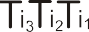

Рис. 34. Температурная зависимость удельной проводимости полупроводника при N₁ < N₂ < N₃
Резкое возрастание удельной проводимости при повышенных температурах соответствует области собственной проводимости.

Для этой области
γ = e ⋅ ni (μn + μp ). Угол наклона прямой на участке

собственной проводимости определяет ширину запрещенной зоны полупроводника.
Чем больше концентрация примеси, тем больше электронов по- ставляется в зону проводимости, тем выше удельная проводимость. С увеличением концентрации примеси повышается и температура перехода к собственной проводимости полупроводника Т_{i}.
У вырожденного полупроводника N₃ концентрация носителей заряда не зависит от температуры, и зависимость γ = f(T) в области примесной проводимости качественно подобна температурному из- менению удельной проводимости металлов.

Влияние напряженности поля на проводимость полупро- водников. Для полупроводников в области слабых полей проводи- мость не зависит от напряженности поля, и сохраняется справедли- вость закона Ома. Критерием слабого поля является выполнение условия: скорость дрейфа электронов значительно меньше скоро- сти теплового движения v << u (рис. 35, I).
В сильных электрических полях, когда v становится соизмери- мой с u, справедливость закона Ома нарушается. В этой области удельная проводимость полупроводников с увеличением напряжен- ности поля сильно возрастает (рис. 35, II), что объясняется, прежде всего, резким возрастанием концентрации носителей заряда.

При T
= 300K,
Eкр ≈ 1 МВ/м .

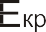

Рис. 35. Зависимость удельной проводимости полупроводника от напряженно- сти электрического поля

Что касается подвижности носителей заряда, то в области сильных полей характер ее изменения зависит от характера рассея- ния. При рассеянии на тепловых колебаниях узлов кристаллической решетки подвижность носителей заряда с увеличением напряжен- ности поля снижается, а при рассеянии на ионизированных атомах примеси - возрастает.

    - Неравновесные носители заряда. Рекомбинация
Кроме тепловой генерации носителей заряда, возможна допол- нительная их генерация при воздействии на полупроводник элек-

тромагнитным излучением, электрическим полем и др., что приво- дит к появлению избыточных неравновесных носителей заряда

⊗n = n − n0 ; Δp = p − p0 , (4.14)

где n₀, p₀ - равновесные концентрации электронов и дырок от тепло- вого воздействия; n, p - полные концентрации электронов и дырок.

После прекращения нетеплового воздействия полупроводник возвращается в равновесное состояние, при этом концентрация не- равновесных носителей заряда падает до нуля за счет процесса ре- комбинации.
Различают прямую рекомбинацию и рекомбинацию с участием ловушек. При прямой рекомбинации свободный электрон из зоны проводимости переходит в валентную зону на один из свободных энергетических уровней, в результате исчезает пара носителей за- ряда - свободный электрон и дырка. Но такой процесс рекомбина- ции маловероятен. Обычно рекомбинация происходит через проме- жуточные энергетические уровни, называемые ловушками.
Рекомбинационными ловушками (РЛ) могут быть любые не- совершенства кристалла (вакансии, межузельные атомы, примеси и др.). Они создают в запрещенной зоне глубокие энергетические уровни (рис. 36). Рекомбинационные ловушки взаимодействуют с зоной проводимости и валентной зоной. Рекомбинация протекает в два этапа. На первом этапе происходит захват электрона из зоны проводимости, в результате электрон выбывает из процесса элек- тропроводности. В этом состоянии ловушка будет находиться до тех пор, пока не подойдет дырка. Тогда происходит второй этап реком- бинации - переход электрона на свободный уровень в валентной зо- не. В результате исчезает пара носителей заряда. Двухступенчатый процесс рекомбинации более вероятен, так как он не требует одно- временного наличия электрона и дырки.
Примеси и дефекты структуры создают в запрещенной зоне по- лупроводника и мелкие энергетические уровни, являющиеся ло- вушками захвата (ЛЗ) (рис. 36). Характерная особенность ловушек захвата состоит в том, что они взаимодействуют только с одной зо- ной: либо с зоной проводимости, либо с валентной зоной. Неравно-

весные носители заряда, захваченные на мелкие уровни, выбывают из процесса электропроводности, но через некоторое время за счет тепловых процессов они освобождаются и снова участвуют в элек- тропроводности. Таким образом, ловушки захвата замедляют про- цесс рекомбинации.
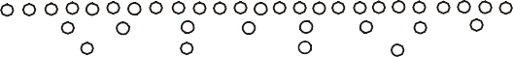
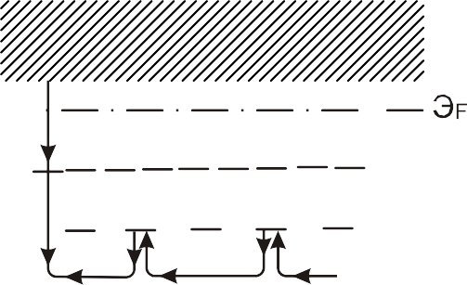

Рис. 36. Схема расположения рекомбинационных ловушек (РЛ) и ловушек за- хвата (ЛЗ) в запрещенной зоне полупроводника

Роль одних и тех же ловушек может изменяться в зависимости от температуры. С ростом температуры возрастает роль теплового освобождения захваченных носителей заряда, и часть рекомбина- ционных ловушек может превратиться в ловушки захвата. Наоборот, при возрастании избыточной концентрации носителей заряда часть ловушек захвата превращается в рекомбинационные ловушки.

Основные характеристики процесса рекомбинации:
      - время жизни неравновесных носителей заряда,
      - диффузионная длина.
Время жизни неравновесных носителей заряда - это отноше- ние избыточной концентрации неравновесных носителей заряда (∆n, ∆p) к скорости изменения этой концентрации при рекомбинации
⊗p
d(⊗p) dt

τn =
⊗n
d(⊗n) dt
; τp =
. (4.15)

Для полупроводника с примесной проводимостью появление неравновесных носителей заряда не вызывает существенного из- менения концентрации основных носителей. Время жизни неравно- весных носителей остается постоянным, не зависящим от измене-

ний избыточной концентрации. Такую рекомбинацию называют ли- нейной: избыточная концентрация носителей заряда после отклю- чения источника возбуждения уменьшается по экспоненте.

Δn = Δn0 ⋅ exp(− t τ_{n} ) , (4.16)

где ∆n₀ - начальная избыточная концентрация носителей заряда (в момент времени t = 0).

В этом случае за время жизни принимают характеристическое время, по истечения которого избыточная концентрация неравно- весных носителей заряда уменьшается в «е» раз.
На время жизни носителей заряда сильно влияет химическая чистота полупроводника и дефекты структуры. Несовершенства кристаллического строения и примеси являются дополнительными рекомбинационными ловушками, которые сокращают время жизни носителей заряда. Время жизни неравновесных носителей заряда максимально в собственном полупроводнике высокой чистоты и со- вершенной структуры.
С повышением температуры время жизни неравновесных носи- телей растет, так как затрудняется захват носителей заряда на уровни ловушек. В реальных полупроводниках время жизни нерав- новесных носителей заряда составляет 10⁻¹⁰…10⁻² с.
Диффузионная длина - это расстояние, на которое неравно- весный носитель заряда диффундирует за время жизни

Ln = ; Lр = , (4.17)
Dn ⋅ τn
Dр ⋅ τр

где D_{n}, D_{p} - коэффициенты диффузии носителей заряда.

Например, для германия τ = 10…500 мкс, L = 0,2…3,0 мм.
Избыточная энергия электронов и дырок, освобождаемая при рекомбинации, излучается в виде фотонов (излучательная ре- комбинация), либо передается кристаллической решетке в виде теплоты (тепловая, безизлучательная рекомбинация).

  - Фотопроводимость полупроводников. Люминесценция

Фотопроводимость (фоторезистивный эффект) - это изме- нение электрической проводимости под действием электромагнит- ного излучения.
Фотопроводимость может проявляться только при поглощении полупроводником фотонов. Удельная проводимость под действием фотоэффекта определяется как разность проводимостей полупро- водника на свету γ_{с} и в темноте γ_{т}

Δγ = γс
- γт
= е ⋅ Δn ⋅ μn
+ e ⋅ Δp ⋅ μ _{p} , (4.18)

где Δn и Δp - концентрации неравновесных носителей заряда, воз- никших вследствие оптической генерации.

После прекращения светового воздействия концентрация не- равновесных носителей заряда и проводимость уменьшаются до своего исходного значения. Для полупроводников характерна ре- лаксация фотопроводимости, т.е. процесс нарастания и уменьше- ния фотопроводимости во времени. При возбуждении полупровод- ника прямоугольным импульсом света интенсивностью J время на- растания и спада фотопроводимости связано с временем жизни не- равновесных носителей заряда (рис. 37). Накопление или убыль не- равновесных носителей заряда определяются разностью скоростей генерации и рекомбинации носителей:

d(⊗n)
dt = qо − ⊗n
τ , (4.19)

где τ - время жизни неравновесных носителей заряда;
qо = ηо ⋅ α ⋅ J -

скорость оптической генерации носителей заряда, которая опреде- ляется интенсивностью падающего света J, показателем поглоще- ния α и квантовым выходом внутреннего фотоэффекта η_{о}.

Квантовый выход внутреннего фотоэффекта - это количество пар носителей заряда, приходящихся на один поглощенный квант. Чаще всего он равен единице, т.е. каждый фотон создает при воз- буждении решетки одну пару носителей заряда. Интегрируя выра-

жение (4.19) с начальными условиями t = 0, Δn = 0, получим закон нарастания избыточной концентрации носителей заряда.

где

Δnст

= τ ⋅ go.
Δn = Δnст[1− exp(− t
τ)] , (4.20)

По такому же закону будет нарастать и фотопроводимость

Δγ = Δγст [1− exp(− t
τ)]. (4.21)

где ∆n_{ст}, ∆γ_{ст} - максимальные избыточные концентрации и проводи- мости, достигаемые за время жизни неравновесных носителей за- ряда (рис. 37).

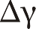
Рис. 37. Релаксация фотопроводимости при возбуждении полупроводника пря- моугольным импульсом света

При отключении источника возбуждения изменение проводимо- сти определяется только скоростью рекомбинации

Δγ = Δγст ⋅ exp(− t
τ) . (4.22)

Спектр оптического поглощения полупроводника имеет избира- тельный характер. Собственная фотопроводимость достигает мак- симума в узком диапазоне длин волн электромагнитного поглоще- ния (рис. 38). В области малых длин волн λ, соответствующих большой энергии фотонов E = hν, поглощение происходит в тонком

поверхностном слое, где образуется основное количество неравно- весных носителей заряда. Вследствие высокой поверхностной ре- комбинации количество неравновесных носителей заряда, прони- кающих внутрь полупроводника, мало, и фотопроводимость падает. Чем больше скорость поверхностной рекомбинации, тем острее спектральный максимум собственной фотопроводимости. При больших λ энергии фотона становится недостаточно для создания внутреннего фотоэффекта. Положение спектрального максимума собственной фотопроводимости определяется шириной запрещен- ной зоны полупроводника. Максимум примесной проводимости на- ходится в более длинноволновом диапазоне.

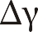

Рис. 38. Спектральная зависимость фотопроводимости полупроводника: 1 - собственная, 2 - примесная

Люминесценция - нетепловое электромагнитное излучение, обладающее длительностью, значительно превышающей период световых колебаний. Люминесценция - явление неравновесное, оно наблюдается при возбуждении вещества. В зависимости от источ- ника возбуждения различают:
- фотолюминесценцию - возбуждение светом;
- электролюминесценцию - возбуждение электрическим по- лем;
- катодолюминесценцию - возбуждение электронным лучом. При люминесценции акты возбуждения и излучения света раз-
делены во времени.

Вещества, способные люминесцировать, называются люми- нофорами. Люминесцентные свойства твердых тел во многом оп- ределяются концентрацией примесей и дефектами структуры. При- месные атомы, образующие локальные уровни в запрещенной зоне полупроводника и вызывающие свечение материала, называют ак- тиваторами люминесценции. Все процессы поглощения энергии и излучения фотонов происходят внутри ионов-активаторов, а кри- сталлическая решетка играет роль матрицы.
В большинстве случаев в полупроводниках люминесценция обусловлена рекомбинацией неравновесных носителей заряда (из- лучательной рекомбинацией). Генерация видимого излучения воз- можна в полупроводниках с шириной запрещенной зоны ⊗Э>1,7 эВ.
Излучение может быть спонтанным и вынужденным. Спонтан- ные излучения происходят независимо друг от друга в разные мо- менты времени, поэтому спонтанное излучение - некогерентное. Вынужденное излучение происходит под действием внешнего элек- тромагнитного поля. Излучаемые фотоны имеют ту же частоту, по- ляризацию и фазу, что и фотоны возбуждающего электромагнитного поля, совпадают и направления распространения фотонов. Поэтому вынужденное излучение является когерентным.
Наибольший практический интерес вызывает электролюминес- ценция. Инжекционная электролюминесценция наблюдается при включении p-n-перехода в прямом направлении. На её основе рабо- тают светодиоды, полупроводниковые лазеры и другие приборы оп- тоэлектроники.

  - Элементарные полупроводники

Основу современной электроники составляют неорганические кристаллические полупроводники. По составу их классифицируют на элементарные полупроводники и химические соединения. Полу- проводниковые свойства проявляют 12 химических элементов (табл. 14), из них в виде самостоятельных полупроводников приме- няются германий (Ge), кремний (Si), селен (Se), а остальные ис- пользуются в виде легирующих примесей. Электрофизические ха-

рактеристики основных элементарных полупроводников - германия
и кремния - представлены в табл. 15.
Таблица 14
Элементарные полупроводники

Элемент | Ширина запре- щенной зоны  ∆Э, эВ* | Элемент | Ширина запре- щенной зоны  ∆Э, эВ*
Бор (В) | 1,1 | Мышьяк (As) | 1,2
Углерод (алмаз) (С) | 5,6 | Сурьма (Sb) | 0,12
Германий (Ge) | 0,665 | Сера (S) | 2,5
Кремний (Si) | 1,12 | Селен (Se) | 1,8
Олово (Sn_{α}) | 0,08 | Теллур (Te) | 0,36
Фосфор (P) | 1,5 | Иод (I) | 1,25

* ширина запрещенной зоны дана при 20°С.

Таблица 15

Электрофизические характеристики германия и кремния

Характеристика | Германий | Кремний
Период решетки, нм | 0,566 | 0,542
Плотность при 20°С, г/см³ | 5,3 | 2,3
Температура плавления, °С | 936 | 1414
Собственное удельное сопротивление ρ, Ом.м | 0,47 | 2.10³
Собственная концентрация носителей N_{o}, м⁻³ | 2,5.10¹⁹ | 1.1016
Ширина запрещенной зоны при 20°С ∆Э, эВ | 0,665 | 1,12
Подвижность носителей заряда, м²/В.с:  - электронов μ_{n}  - дырок μ_{p} | 0,39  0,19 | 0,14  0,05
Относительная диэлектрическая проницаемость ε | 16 | 12

    - Германий
Германий исторически является первым освоенным полупро- водниковым материалом, так как он относительно легко поддается очистке. Это элемент IV группы с алмазоподобной кубической ре- шеткой. Особенности свойств германия: химическая стойкость к кислотам, высокая твердость и хрупкость.
Получение полупроводникового германия. Германий слабо распространен в земной коре (<0,001%), он не образует собствен- ных руд. Сырьем для получения полупроводникового Ge являются

медно-цинковые и свинцово-цинковые руды, побочные продукты металлургического производства. Основные этапы производства:
- Получение германиевого концентрата.
- Получение жидкого тетрахлорида германия GeCl₄ химиче- ским путем.
- Получение двуокиси германия методом гидролиза:
GeCl₄+2H₂O→GeO₂+4HCl.
- Получение порошкового Ge путем его восстановления из дву- окиси водородом при 650…700°С:
GeO₂+2H₂→Ge+2H₂O.
- Выплавка слитка поликристаллического Ge из порошка.
- Очистка поликристалла Ge от примесей методом зонной плавки.
- Получение монокристалла Ge методом вытягивания из рас- плава. При этом в расплав вводят легирующие примеси в строго до- зированном количестве для получения Ge n- или p-типа.
Формирование проводимости в германии. Применяют гер- маний с примесной проводимостью. В качестве донорных приме- сей используются элементы V группы: сурьма (Sb), мышьяк (As), фосфор (P), в качестве акцепторных - элементы III группы: бор (B), алюминий (Al), галлий (Ga). Эти примеси создают мелкие энер- гетические уровни в запрещенной зоне, их энергия ионизации при- мерно одинакова и составляет в среднем 0,01 эВ. Основными при- месями являются сурьма - для получения Ge n-типа и галлий - для получения Ge p-типа.
Медь и золото (элементы I группы) образуют глубокие энерге- тические уровни в запрещенной зоне и являются эффективными ре- комбинационными ловушками, снижающими время жизни неравно- весных носителей заряда, что повышает быстродействие приборов.
Влияние концентрации примеси N_{пр} на электрические свойства германия. Легирующие примеси в германии при темпе- ратурах выше 90…100 К полностью ионизированы, т.е. концентра- ция носителей заряда равна концентрации примеси, n = N.
Базовая рабочая концентрация легирующей примеси в герма- нии составляет N = 10²¹…10²⁴ м⁻³. Собственная проводимость при комнатной температуре (T_{i} = 20…25°С) может возникнуть лишь при

очень малой концентрации примеси (N < 10¹⁹ м⁻³). С увеличением концентрации примеси температура начала собственной проводи- мости возрастает. При базовой концентрации примеси T_{i} > 100°С.
Таким образом, при N ≤ 10¹⁹ м⁻³ удельное электрическое сопро- тивление германия ρ определяется собственной проводимостью. В слаболегированном полупроводнике (N < 10²¹ м⁻³) ρ возрастает за счет рассеяния на тепловых колебаниях узлов кристаллической ре- шетки. При базовой концентрации примеси удельное сопротивление обратно пропорционально N
1

ρ = 1 =
γ
1

enμ
= eNμ
, (4.23)

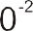
т.е. с увеличением концентрации примеси ρ уменьшается, но откло- няется от прямолинейной зависимости (пунктирной линии «а» на рис. 39) из-за снижения подвижности заряда на ионизированных атомах примеси (рис. 40,а). Удельное сопротивление германия p- типа выше, чем германия n-типа, так как подвижность дырок ниже подвижности электронов.

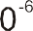
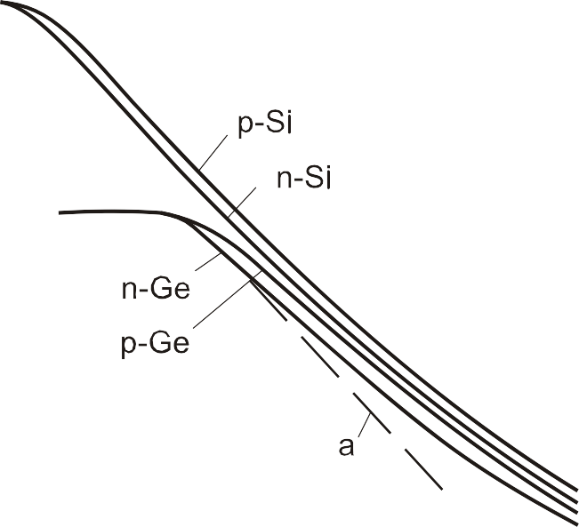

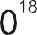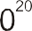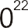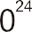

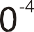
Рис. 39. Зависимость удельного электросопротивления германия и кремния от концентрации примеси при 20˚С

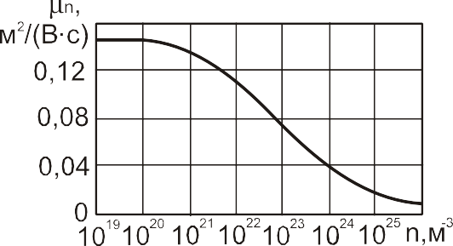

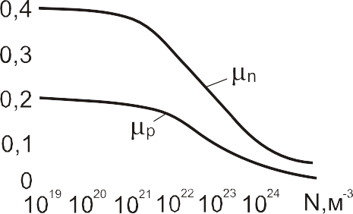
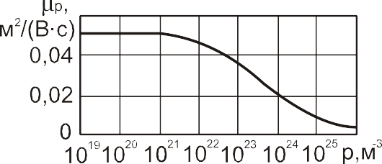
Рис. 40. Зависимости подвижности носителей заряда от концентрации примеси в германии (а) и кремнии (б)

При N > 10²⁴ м⁻³ полупроводниковый германий становится вы- рожденным.

Маркировка полупроводникового германия:
Пример 1. ГЭС 1,0/0,5 - германий (Г) электронного типа прово- димости (Э), легированный сурьмой (С), удельное сопротивление при 300 К ρ = 1,0 Ом⋅см, диффузионная длина L = 0,5 мм.
Пример 2. ГДГ 5,0/1,0 - германий (Г) дырочного типа проводи- мости (Д), легированный галлием (Г), удельное сопротивление при 300 К ρ = 5,0 Ом⋅см, диффузионная длина L = 1,0 мм.

    - Кремний
Кремний, как и германий, - элемент IV группы со сложной куби- ческой кристаллической решеткой типа алмаза, отличается от гер- мания более сильной химической связью. Поэтому он обладает бо- лее высокой температурой плавления, большей шириной запре- щенной зоны, меньшей подвижностью носителей заряда и более низкой собственной электропроводностью (табл. 15). Специфиче- ские свойства кремния:
      - химическая стойкость;
      - нагревостойкость до 900°С;
      - высокая активность в расплавленном состоянии к материалам, из которых изготовляют тигли и реакторы для получения монокри- сталлов (кварц, графит), что затрудняет получение чистого Si.

Получение полупроводникового кремния:
- Восстановление кремния из двуокиси углеродом в электропе- чах и получение технического Si, содержащего до 1% примесей.
- Получение жидкого трихлорсилана SiHCl₃ путем обработки технического кремния сухим хлористым водородом при температуре 300…400°С:
Si + 3HCl → SiHCl₃ + H₂.
- Очистка трихлорсилана методами тонкой химической техно- логии.
- Водородное восстановление из трихлорсилана и получение поликристаллического кремния.
- Получение монокристаллического кремния:
      - методом вытягивания из расплава с использованием кварцево- го тигля получают крупные монокристаллы низкоомного Si (ρ до 2,5 Ом.м) диаметром до 150 мм и длиной до одного метра; Si реагирует с SiO₂ c образованием моноокиси (SiO), которая за- грязняет монокристалл атомами кислорода, являющегося глу- боким акцептором;
      - методом бестигельной зонной плавкой получают монокристал- лы высокоомного кремния (ρ до 200 Ом.м) диаметром до 100 мм, не содержащего нежелательных примесей.
Формирование проводимости в кремнии. В качестве леги- рующих примесей используются элементы III и V групп таблицы Менделеева. Энергия ионизации примесей в кремнии выше, чем в германии (0,03...0,06 эВ). Основные легирующие примеси - фосфор для получения Si n-типа и бор для получения Si p-типа.
Вакансии в кремнии электрически активны и являются глубо- кими акцепторами. Примеси I и II групп образуют глубокие энергети- ческие уровни и сокращают время жизни неравновесных носителей заряда.
Влияние концентрации примесей на электрические свой- ства кремния. Закономерности влияния примесей на электрические свойства кремния в целом те же, что и для германия (рис. 39, 40,б).
При комнатной температуре (300 К) все примеси ионизированы. Собственная проводимость при комнатной температуре теоретиче- ски возможна при концентрации примесей N < 10¹⁶ м⁻³, но такая сте-

пень очистки технически недостижима. Базовая концентрация при- месей в кремнии та же, что и в германии, при этом температура на- чала собственной проводимости Т_{i} > 200°С.
Уменьшение подвижности носителей заряда в связи с рассеяни- ем на ионизированных атомах примесей наблюдается при N > 10²¹м⁻³ (рис. 40,б). Концентрация примесей сильно влияет на удельное сопро- тивление: при увеличении N ρ снижается от 10³ Ом.м до 10⁻⁶ Ом.м. При одинаковой концентрации примесей ρ_{Si} > ρ_{Ge} (рис. 39).

Маркировка полупроводникового кремния:
Пример 1. КЭФ 4,5/0,4 - кремний (К) электронного типа прово- димости (Э), легированный фосфором (Ф), удельное сопротивление при 300 К ρ = 4,5 Ом⋅см, диффузионная длина L = 0,4 мм.
Пример 2. КДБ 7,5/0,5 - кремний (К) дырочного типа проводимо- сти (Д), легированный бором (Б), удельное сопротивление при 300 К
ρ=7,5 Ом⋅см, диффузионная длина L = 0,5 мм.
Буква Б в начале марки означает - бестигельный.
    - Применение полупроводникового германия и кремния Полупроводниковые приборы на p-n-переходах - диоды и
транзисторы. р-n-переход - узкая зона шириной ~ 0,5 мкм, разде- ляющая две области полупроводника с различным типом проводи- мости.

Свойства р-n-перехода:
      - запирающий (вентильный) эффект используется для выпрям- ления тока (полупроводниковые выпрямительные диоды, ста- билитроны);
      - чувствительность вольтамперной характеристики (ВАХ) к дру- гим близко расположенным p-n-переходам, что позволяет уве- личивать инжекцию носителей через p-n-переход и управлять величиной тока. Это свойство используется при создании полу- проводниковых транзисторов, основная функция которых - уси- ление электрического сигнала. Полупроводниковые транзисто- ры представляют собой двойные р-n-р- или n-р-n-переходы. Эффективность усиления тем больше, чем меньше диффузи- онная длина (время жизни) неравновесных носителей заряда;

      - р-n-переход обладает емкостью, которая зависит от приложен- ного напряжения (диоды переменной емкости - варикапы);
      - генерация фото- и термо-ЭДС в р-n-переходе (фотодиоды);
      - генерация излучения при рекомбинации неравновесных носите- лей в р-n-переходе (полупроводниковые инжекционные лазеры). Фотоэлектрические приборы основаны на явлении фото-
эффекта: фотодиоды, фототранзисторы, фотоэлементы, преобра- зующие энергию излучения в электрическую. Например, кремний применяют в фотоэлементах для преобразования солнечной энер- гии в электрическую.
Магниточувствительные приборы - датчики э.д.с. Холла. Наибольшая чувствительность к эффекту Холла наблюдается у ма- териалов с высокой подвижностью носителей заряда, поэтому чаще применяют германий. Датчики Холла можно применять для измере- ния постоянных и переменных магнитных полей, измерения тока, напряжения и мощности в цепях электрического тока, определения полярности и типа проводимости.
Кремний - базовый материал при изготовлении планарных транзисторов и интегральных схем, которые нашли широкое применение в приемно-усилительной аппаратуре и вычислительной технике. Но значительную долю составляют и дискретные кремние- вые приборы: выпрямительные, импульсные и СВЧ-диоды, низко- частотные и высокочастотные, мощные и маломощные транзисто- ры, полевые транзисторы. Рабочие частоты планарных транзисто- ров достигают 10 ГГц. Кремниевые выпрямительные плоскостные диоды могут выдерживать обратные напряжения U_{обр} до 1500 В и пропускать прямой ток I_{пр} до 1500 А, существенно превосходя по этим параметрам германиевые диоды.
Из кремния изготовляют большинство стабилитронов и тири- сторов. Кремниевые стабилитроны имеют напряжение стабилиза- ции от 3-х до 400 В. Спектр фоточувствительности кремниевых фо- тодиодов (0,3...1,1 мкм) хорошо согласуется со спектром излучения многих полупроводниковых источников света.

Преимущества и недостатки
Германий: высокая подвижность носителей заряда обеспечи- вает высокое быстродействие приборов, низкая допустимая рабо-

чая температура
ны.
Т раб ≤
80°С из-за малой ширины запрещенной зо-

Кремний: более высокая рабочая температура
Т раб ≤
200°С,

но сложная очистка от примесей при получении монокристаллов из- за высокой химической активности Si с материалами тиглей и реак- торов.

  - Полупроводниковые химические соединения

Двойные полупроводниковые химические соединения принято обозначать по номеру группы компонентов в периодической системе Менделеева: А^{IV}В^{IV}, А^{III}В^{V}, А^{II}В^{VI}, А^{IV}В^{VI}.

    - Полупроводниковые соединения А^{IV}В^{IV}
Единственным представителем группы соединений А^{IV}В^{IV} явля- ется карбид кремния SiС. Это соединение имеет две полиморф- ные модификации:
      - β-SiС с кубической решеткой типа алмаза (T < 2000°С);
      - α-SiС с гексагональной решеткой (T > 2000°С).
Основные свойства карбида кремния:
      - преимущественно ковалентный тип связи;
      - высокая твердость, химическая стойкость и нагревостойкость;
      - нелинейная вольтамперная характеристика;
      - способность к люминесценции в видимой части спектра;
      - большая ширина запрещенной зоны, низкая подвижность носи- телей заряда (табл. 16), примесное ρ = 0,03…0,15 Ом⋅см.
Таблица 16
Cвойства карбида кремния

Модификация | β-SiС | α-SiС
Период решетки, нм | 0,436 | 0,308
Ширина запрещенной зоны ΔЭ, эВ | 2,39 | 3,02
Подвижность электронов μ_{n}, м²/В·с | 0,1 | 0,033
Подвижность дырок μ_{p}, м²/В·с | 0,006 | 0,006
Температура возгонки, °С | >2600 | 2700

Получение карбида кремния. Исходным сырьем является кварцевый песок SiO₂. Технический карбид кремния получают вос- становлением двуокиси кремния углеродом в электропечах:
SiO₂+ЗС→SiС+2СО.
Кристаллы SiС полупроводниковой чистоты получают методом возгонки в печах с графитовыми нагревателями в атмосфере аргона при Т = 2400…2600 °С.
Керамический карбид кремния получают из порошка SiC со свя- зующими (глиной, полевым шпатом, жидким стеклом), прессованием и обжигом при Т = 1000°С.
Формирование проводимости в SiС. Карбид кремния ис- пользуется, главным образом, с примесной проводимостью (собст- венная проводимость возможна только при Т > 1400°C).
Легирующие элементы V группы (N, P, As, Sb, Bi) являются до- норами и дают зеленый SiC n-типа. Элементы II группы (Ca, Mg) и III группы (B, Al, Ga) являются акцепторами и дают SiС р-типа, голубо- го, фиолетового, в толстых слоях - черного цвета. Электрически ак- тивными являются собственные избыточные атомы: избыток крем- ния создает проводимость n-типа, избыток углерода - проводимость p-типа.

Применение карбида кремния:
      - светодиоды в видимой части спектра на монокристаллическом гексагональном SiС. В зависимости от типа и концентрации при- меси можно получить свечение от красного до фиолетового. Наи- более высокой стабильностью излучения обладают желтые све- тодиоды, получаемые путем диффузии бора в SiС n-типа, леги- рованные азотом. Они используются в качестве эталонных;
      - мощные выпрямительные диоды и полевые транзисторы с ра- бочей температурой до 700°С;
      - счетчики частиц высокой энергии, способные работать в агрес- сивной среде;
      - нелинейные резисторы (варисторы) на керамическом SiС, при- меняются в системах автоматики, вычислительной техники, приборостроении для стабилизации токов и напряжения, защи- ты линий электропередач;

      - высокотемпературные нагреватели до 1800°С (силитовые стержни) и высокотемпературные тензорезисторы из керамиче- ского SiC.

    - Полупроводниковые соединения А^{Ш}В^{V}
Эти соединения образуют элементы III и V групп периодической системы (табл. 17).
Таблица 17
Полупроводниковые химические соединения А^{Ш}В^{V}

Группы соеди- нений | Нитриды | Фосфиды | Арсениды | Антимониды
BV  АIII | N | P | Аs | Sb
В | ВN | ВР | ВАs | ВSb
Аl | АlN | А1Р | А1Аs | А1Sb
Ga | GaN | GaР | GaАs | GaSb
In | InN | InР | InАs | InSb
Тип кристаллической решетки у большинства этих соединений - сложная кубическая (сфалерит), у нитридов - гексагональная (вюр- цит). Тип химической связи - ковалентно-ионная:
      - ковалентная составляющая: каждый атом компонента А окру- жен четырьмя атомами В, и наоборот, атомы находятся в вер- шинах тетраэдров. Три валентных электрона атома А образуют три ковалентные пары с электронами атомов В, а четвертая па- ра образуется только из электронов В (А-В, А-В, А-В, В-В);
      - ионная составляющая: электронное облако смещается в сто- рону атома В, вблизи него образуется некоторый отрицатель- ный заряд, а вблизи атома А - положительный. Величина эф- фективного заряда определяет степень ионности соединения. Внутри каждой группы с ростом суммарной атомной массы со-
единений ослабляются ковалентные связи, возрастает размытие электронных облаков и усиливается металлический характер связи, в результате:
      - уменьшается ширина запрещенной зоны;
      - понижается температура плавления;

      - увеличивается подвижность носителей заряда и понижается удельное сопротивление;
      - уменьшается твердость и возрастает пластичность, т.е. по ме- ханическим свойствам соединение приближается к металлам (табл. 18).

Свойства некоторых соединений А^{III}В^{V}
Таблица 18

Соединение | Плот- ность, г/см³ | Т_{пл}, °С | ∆Э, эВ | μ_{n},  м²/В.с | μ_{p},  м²/В.с | ε
GaN | 6,11 | 1700 | 3,4 | 0,03 | - | 12,2
AlP | 2,37 | 2000 | 2,45 | 0,008 | 0,003 | 9,8
GaP | 4,07 | 1467 | 2,26 | 0,019 | 0,012 | 11,1
InP | 4,78 | 1070 | 1,35 | 0,46 | 0,015 | 12,4
AlAs | 3,6 | 1770 | 2,16 | 0,028 | - | 10,1
GaAs | 5,32 | 1238 | 1,43 | 0,95 | 0,045 | 13,1
InAs | 5,67 | 942 | 0,36 | 3,3 | 0,046 | 14,6
AlSb | 4,28 | 1060 | 1,58 | 0,02 | 0,055 | 14,4
GaSb | 5,65 | 710 | 0,72 | 0,4 | 0,14 | 15,7
InSb | 5,78 | 525 | 0,18 | 7,8 | 0,075 | 17,7

Подвижность носителей заряда в А^{III}В^{V} определяется, в основ- ном, рассеянием на тепловых колебаниях узлов решеток. С увели- чением атомной массы амплитуда тепловых колебаний узлов ре- шетки уменьшается, подвижность носителей заряда увеличивается, а собственное удельное сопротивление ρ уменьшается.
Во многих применяемых соединениях подвижность электронов значительно превосходит подвижность дырок μ_{n} >> μ_{p}, и их собст- венное удельное сопротивление определяется подвижностью элек- тронов.

Формирование проводимости в соединениях А^{III}В^{V}
В качестве акцепторов используются элементы II-группы (Zn, Cd, Mg), которые замещают в кристаллической решетке атомы А^{III} и формируют полупроводник p-типа. В качестве доноров применяют элементы VI группы (S, Se, Те), замещающие атомы В^{V}, которые создают полупроводниковое соединение n-типа. Энергия ионизации

примесей уменьшается с увеличением атомной массы и для тяже- лых соединений составляет ∆Э_{пр} = 0,001...0,005 эВ.
Переходные металлы (Fе, Ni, Со) образуют глубокие энергети- ческие уровни акцепторного типа и являются эффективными реком- бинационными ловушками.
К особенностям свойств соединений А^{III}В^{V} относятся спо- собность к фотоэффекту и высокая эффективность излучательной рекомбинации неравновесных носителей заряда. Спектр излучения зависит от ширины запрещенной зоны. В связи с этим они применя- ются для фотоэлектрических и фоточувствительных приборов: бы- стродействующих приемников и источников излучения, фотоэле- ментов, фотокатодов, светодиодов, полупроводниковых лазеров.

Наиболее широко применяемые соединения А^{III}В^{V}
Нитрид галлия GaN и фосфид галлия GaР относятся к легким соединениям. Их получают сначала в виде поликристаллов направ- ленной кристаллизацией из расплава или из газовой фазы, затем вы- ращивают монокристаллы с введением легирующих примесей.
Примеси: Zn (II группы) формирует проводимость p-типа, Те (VI
группы) - проводимость n-типа.
Свойства: Нитрид и фосфид галлия обладают люминесценци- ей в видимой области спектра, цвет излучения зависит от типа и концентрации легирующей примеси, например:
      - GaN + Zn в зависимости от %Zn - желтый, зеленый или голубой;
      - GaP + Zn - зеленый;
      - GaP + Zn (мелкий донор) + О (глубокий акцептор) - красный;
      - GaP + Те в зависимости от %Те - красный, оранжевый или зе- леный.
Маркировка: Например, ФГЭТК-К/30: фосфид галлия (ФГ) элек- тронный (Э), легированный теллуром (Т) и кислородом (К) - красный (К) с яркостью свечения 30 Кл/м².
Применение: светодиоды и полупроводниковые источники света. Арсенид галлия GaAs получают путем сплавления в кварцевой ампуле чистых мышьяка и галлия. Затем выращивают монокристаллы методами вытягивания из расплава, направленной кристаллизацией или бестигельной зонной плавкой. Основная проблема - легкое про-

никновение примесей (Si, Cu) в решетку GaAs из материалов тиглей, ампул, трубок и т.д. Другой способ - осаждение тонких пленок на моно- кристаллическую подложку из GaAs методом жидкофазной эпитаксии.
Примеси: донорные - элементы VI группы - селен, теллур, ак- цепторные - элементы II группы - цинк, кадмий, р-n-переходы на ар- сениде галлия получают путем диффузии акцепторной примеси (Zn, Cd) в материал n-типа (легированный Se, Те), либо используют эпи- таксиальные структуры.

Свойства:
      - большая ширина запрещенной зоны ∆Э = 1,43 эВ и высокая ра- бочая температура Т_{раб} до 450°С, выше, чем у кремния;
      - высокая подвижность носителей заряда; подвижность электро- нов выше, чем у германия;
      - стойкость к окислению до 300°С;
      - спектральная чувствительность в ближней инфракрасной об- ласти, λ_{max} = 850 нм;
      - высокий квантовый выход фотоэффекта.
Маркировка: Например, АГЭТ - арсенид галлия электронный, легированный теллуром, АГДЦ - арсенид галлия дырочный, легиро- ванный цинком. Цифры показывают концентрацию основных носи- телей заряда (6…17 → 6.10¹⁷1/см³).

Применение:
      - полупроводниковые диоды и транзисторы с высокой рабочей температурой (до 450°С) и высокой рабочей частотой (до 10¹¹ Гц -диапазон СВЧ), генераторы СВЧ - колебаний;
      - фотоэлектрические приборы, например, фотокатоды с малой работой выхода электронов, фотоэлементы (GaAs - лучший фо- точувствительный материал для солнечных батарей);
      - полупроводниковые лазеры - приборы, генерирующие коге- рентное излучение при рекомбинации. Высокая концентрация неравновесных носителей заряда достигается различными ис- точниками возбуждения: облучением рубиновым лазером, бом- бардировкой электронным лучом, инжекцией неравновесных носителей заряда через p-n-переход. На p-n-переходах были созданы первые инжекционные лазеры, излучающие в ИК- области спектра;

      - интегральные микросхемы на GaAs отличаются повышенным быстродействием и степенью интеграции.
Антимонид индия InSb получают путем сплавления высокочис- тых индия и сурьмы с последующей очисткой методом зонной плавки и получением монокристаллов выращиванием из расплава. р-n- переходы получают введением Zn в n-InSb, содержащий избыток Sb.

Свойства:
      - малая ширина запрещенной зоны (ΔЭ = 0,18 эВ), поэтому про- водимость при комнатной температуре собственная;
      - рекордно высокая подвижность электронов;
      - фотопроводимость в широкой области ИК-диапазона вплоть до
λ=7 мкм.
Маркировка: Например, антимонид индия электронный с соб- ственной проводимостью (ИСЭ), легированный теллуром (ИСЭТ), дырочный, легированный галлием (ИСДГ) или цинком (ИСДЦ).

Применение:
      - фотоприемники инфракрасного излучения в глубокой ИК- области (приборы ночного видения, тепловизоры);
      - фотоэлементы с высокой чувствительностью и быстродействием;
      - датчики э.д.с. Холла - (благодаря высокой подвижности носите- лей).
Недостатками антимонида индия являются низкая рабочая тем- пература и сильная зависимость удельного сопротивления от тем- пературы и напряженности поля.
Твердые растворы на основе А^{III}В^{V} образуются путем заме- щения компонентов А^{III} или В^{V}, например:
      - GaAs → Al_{x}Ga_{1-x}As, где часть атомов галлия замещена атомами алюминия,
      - GaAs → GaAs_{1-x}P_{x}, где часть атомов мышьяка замещена атома- ми фосфора.
Твердые растворы получают методом жидкофазной эпитаксии из растворов Ga или In, при этом добавляют легирующие примеси и создают p-n-переходы.
Основная особенность - зависимость ширины запрещенной зоны от состава твердого раствора. Путем регулирования концен- трации атомов замещения можно получать заданное значение ΔЭ, а

значит, создать материал с заданными свойствами, например, регу- лировать длину волны рекомбинационного излучения.
На основе твердых растворов создают гетеропереходы - кон- такт двух полупроводников с различной шириной запрещенной зо- ны. При этом необходимо, чтобы у контактирующих материалов бы- ли одинаковые периоды решетки и одинаковые коэффициенты ли- нейного расширения. Наиболее близки периоды решеток у GaAs, GaSb и их твердых растворов. Используют следующие пары:
GaAs-Al_{x}Ga_{1-x}As, GaSb-Al_{x}Ga_{1-x}As, InP- Ga_{x}In_{1-x}As_{1-y}P_{y}.
Применение: источники и приемники излучения, инжекционные лазеры, линии волоконно-оптической связи. На основе твердых рас- творов разработаны лазеры с двойной гетероструктурой, которые обеспечивают двустороннюю инжекцию носителей заряда в актив- ный слой, высокий квантовый выход, существенное снижение плот- ности тока, необходимой для генерации когерентного излучения, что позволило реализовать непрерывный режим генерации при комнат- ной температуре. Лазеры на основе гетеропары InP-Ga_{x}In_{1-x}As_{1-y}P_{y} перспективны в волоконно-оптических линиях связи, так как её спек- тральный диапазон излучения соответствует минимальным оптиче- ским потерям кварцевого волокна.

    - Полупроводниковые соединения А^{II}В^{VI}
Эти соединения образуют элементы II и VI групп периодической системы (табл. 19).
Таблица 19

Группа соединений | Сульфиды | Селениды | Теллуриды
ВVI  AII | S | Se | Те
Zn | ZnS | ZnSe | ZnTe
Cd | CdS | CdSe | CdTe
Hg | HgS | HgSe | HgTe

Тип кристаллической решетки соединений А^{II}В^{VI} - сложная куби- ческая (сфалерит), либо гексагональная (вюрцит), у некоторых - ти- па NaCl. Тип химической связи - ковалентно-ионная: два валентных электрона атома А образуют две ковалентные пары с электронами В, и две пары образуются только из электронов В (А-В, А-В, В-В, В-

В). Ионная составляющая более выражена, чем у соединений А^{III}В^{V}, что связано с большим различием в электроотрицательности эле- ментов. Корреляция свойств с атомной массой хуже, чем у соедине- ний А^{III}В^{V} (табл. 20).
Таблица 20
Свойства полупроводниковых соединений А^{II}B^{VI}

Соедине- ние | Плот- ность, г/см³ | T_{пл}, °С | ⊗Э, эВ | μ_{n},  м²/Вс | μ_{p},  м²/Вс | λ, нм
ZnS | 4,1 | 1780 | 3,74 | 0,014 | 0,0005 | 330
CdS | 4,82 | 1750 | 2,53 | 0,034 | 0,011 | 500
HgS | 7,73 | 1713 | 2,0 | 0,025 | - | -
ZnSe | 5,42 | 1520 | 2,73 | 0,026 | 0,0015 | 454
CdSe | 5,81 | 1264 | 1,85 | 0,072 | 0,0075 | 600
HgSe | 8,26 | 867 | 0,12 | 2,2 | - | -
ZnTe | 6,34 | 1239 | 2,23 | 0,053 | 0,003 | -
CdTe | 5,86 | 1041 | 1,51 | 0,12 | 0,006 | 790
HgTe | 8,42 | 577 | 0,08 | 2,3 | 0,01 | -

Получают соединения А^{II}B^{VI} кристаллизацией из паров металла и неметаллического компонента, регулируя соотношение их концен- траций.
Формирование проводимости. Собственная проводимость формируется путем создания избытка атомов А^{II} или В^{VI}. Дефекты структуры - вакансии и межузельные атомы электрически активны: межузельные атомы А^{II} являются мелкими донорами (∆Э_{пр} =
= 0,01...0,03 эВ), вакансии А^{II} - мелкими акцепторами (∆Э_{пр} = 0,05 эВ). Тип проводимости можно изменять, регулируя состав твердого рас- твора. Например, создание избыточной концентрации атомов А^{II} путем обработки в парах металла создает проводимость n-типа. Для полу- чения воспроизводимых электрических характеристик необходимо точное регулирование химического состава соединения.
Примесная проводимость применяется реже, используются ме- таллы I группы - Cu, Ag, Au в качестве акцепторов (∆Э_{пр} =
= 0,1...0,3эВ), они замещают в решетке узлы А^{II}.
Особенностями свойств соединений А^{II}B^{VI} являются боль- шие различия в ширине запрещенной зоны у разных соединений, что дает возможность генерировать излучение с различной длиной

волны λ от УФ- до ИК-диапазона (табл. 20), а также высокая эффек- тивность излучательной рекомбинации.
Основное применение соединения А^{II}B^{VI} находят в фотоэлек- трических приборах:
Фоторезисторы - приборы, основанные на явлении внутрен- него фотоэффекта, выполняют на сульфиде и селениде кадмия (CdS и CdSe). Фоторезисторы на CdS обладают высокой чувстви- тельностью в видимой и ультрафиолетовой области спектра, чувст- вительностью к рентгеновским и гамма-лучам, что используется в индикаторах и дозиметрах, высоким квантовым выходом: на 1 по- глощенный фотон - 10¹⁴ электронов.
Люминофоры используют на основе сульфида цинка ZnS или растворов (Zn,Cd)S, Zn(S,Se). Фотолюминофоры с длительным зе- леным или голубым свечением (фосфоресцирующие) на ZnS, акти- вированном медью или Cu+Со, применяются для светящихся шкал и аварийного освещения. Катодолюминофоры на ZnS, отличающие- ся яркостью и длительностью свечения (ZnS+Ag - синий, ZnS.CdS+Ag - желтый, их смесь - белая), применяются для элек- троннолучевых трубок (экранов TV, осциллографов, мониторов).
Фотоприемники излучения в ИК-области изготовляют на ос- нове более тяжелых соединений - теллуридов кадмия и ртути CdTe, HgTe.
Кроме того, применение находят полупроводниковые лазеры, излучающие в различных областях спектра, датчики э.д.с. Холла на соединениях с большой подвижностью носителей (HgSe, HgTe и их растворах). Они применяются в виде пленок, напыленных на слюдя- ную подложку, и отличаются стабильностью характеристик, благодаря слабой зависимости ρ от температуры и напряженности поля.

    - Полупроводниковые соединения А^{IV}В^{VI}
В этой группе соединений используются сульфиды, селениды, теллуриды свинца (табл. 21). Их получают сплавлением соответст- вующего элемента (S, Se, Te) со свинцом, монокристаллы выращи- вают направленной кристаллизацией из расплава. Кроме того, мо- нокристаллы PbS встречаются в природе.

Свойства соединений А^{IV}В^{VI}
Таблица 21

Характеристики | PbS | PbSe | PbTe
∆Э, эВ | 0,4 | 0,3 | 0,3
T_{пл}, °C | 1114 | 1065 | 910
Плотность, г/см³ | 7,6 | 8,15 | 8,16
μ_{n}, м²/Вс | 0,06 | 0,09 | 0,03
μ_{p}, м²/Вс | 0,04 | 0,05 | 0,02

Проводимость соединений А^{IV}В^{VI} - собственная: при избытке свинца проводимость n-типа, при избытке металлоида - p-типа.
Особенность свойств - спектральная чувствительность в ИК- области спектра. В связи с чем они применяются для фоторезисто- ров с высокими частотными характеристиками (PbS). Другие об- ласти применения:
      - тензодатчики (тензорезисторы) используются в датчиках вибраций, давления, микрофонах, изготовляются на основе ма- териалов, характеристики которых (ширина запрещенной зоны) изменяются при деформировании (PbS и PbTe);
      - термочувствительные приборы, основанные на изменении э.д.с. в р-n-переходе при изменении температуры (на PbS и PbTe), применяются в полупроводниковых термостатах и холо- дильниках.
Перспективны твердые растворы на основе теллуридов свинца и олова. У них одинаковая кристаллическая решетка (α = 0,603 нм) и полная взаимная растворимость. Применяют их в фотоприемниках с высокой чувствительностью в диапазоне «атмосферного окна» 8...14 мкм, что соответствует максимуму излучения абсолютно чер- ного тела при 300К, в инжекционных лазерах на основе Pb_{1-x}Sn_{x}Te с излучением в глубокой инфракрасной области спектра до 30 мкм (предел длины волны излучения для полупроводниковых лазеров).

Вопросы для самоконтроля

- Чем обеспечивается собственная электропроводность полу- проводников?
- Как расположены энергетические уровни донорной и акцеп- торной примеси в запрещенной зоне полупроводника? Почему энер- гия ионизации примеси в германии меньше, чем в кремнии?

- Каким соотношением связаны концентрации электронов и дырок в невырожденном полупроводнике?
- Объясните температурную зависимость концентрации носи- телей заряда в полупроводнике. Какой полупроводник называется
«вырожденным»?
- Каковы причины рассеяния носителей заряда в полупровод- нике?
- Может ли проводимость в полупроводнике уменьшаться при повышении температуры?
- Каковы причины возникновения неравновесных носителей заряда в полупроводнике?
- В чем отличие ловушек захвата от рекомбинационных ловушек?
- Какие факторы влияют на время жизни и диффузионную длину неравновесных носителей заряда?
- Что понимают под фоторезистивным эффектом?
- Почему примесная фотопроводимость смещается в сторону более длинных волн?
- На чем основан метод кристаллизационной очистки герма- ния и кремния? Какой метод получил широкое применение для вы- ращивания крупных монокристаллов?
- Как и почему изменяется подвижность носителей заряда в
Ge и Si при увеличении концентрации легирующей примеси?
- Какие преимущества кремния обеспечивают ему широкое применение при изготовлении планарных транзисторов и инте- гральных микросхем?
- Какой тип химической связи у полупроводниковых соедине- ний А^{III}В^{V}? Как изменяются электрофизические свойства при увели- чении атомной массы соединений?
- Какие материалы используются для инжекционных лазеров и светодиодов?
- Какие материалы применяются для солнечных батарей?
- При каком содержании примесей Ge будет иметь собствен- ное сопротивление при комнатной температуре?

- МАГНИТНЫЕ МАТЕРИАЛЫ

  - Классификация материалов по магнитным свойствам

Материалы, помещенные во внешнее магнитное поле, намагни- чиваются.
Намагниченность - магнитный момент единицы объема ве- щества. Она связана с напряженностью внешнего магнитного поля соотношением

I_{м} = K_{м}.Н, (5.1)
где I_{м} - намагниченность материала, А/м; Н - напряженность внеш- него магнитного поля, А/м; К_{м} - магнитная восприимчивость, харак- теризующая способность материала намагничиваться.

Под действием внешнего магнитного поля в материале возни- кает собственное поле, которое параллельно или антипараллельно внешнему. Результирующее магнитное поле в материале равно ал- гебраической сумме внешнего и собственного магнитных полей.
B = B_{o} + B_{i} = μ_{o}.H + μ_{o}.I_{м} = μ_{о}Н(1 + К_{м}) = μ .μ.Н, (5.2)
о
где В - магнитная индукция в материале, Тл; В_{о} - магнитная индук- ция внешнего магнитного поля (в вакууме), Тл; В_{i} - магнитная индук- ция собственного поля в материале, Тл; μ_{о} - магнитная постоянная (магнитная проницаемость вакуума) в системе СИ, μ_{о} = 4π.10⁻⁷ Гн/м; μ - относительная магнитная проницаемость материала. Она пока- зывает, во сколько раз магнитная индукция в материале больше, чем в вакууме:

μ = В/В_{о}. (5.3)
Первопричиной магнитных свойств материалов являются элек- тронные круговые токи, создаваемые вращением электронов вокруг собственных осей (электронные спины).
По реакции на внешнее магнитное поле и характеру внутренне- го магнитного порядка (магнитной восприимчивости) все вещества в

природе делятся на: диамагнетики, парамагнетики, ферромагнети- ки, антиферромагнетики и ферримагнетики.
Диамагнетики обладают малой магнитной восприимчивостью К_{м} = - (10⁻⁶...10⁻⁷). Диамагнетизм свойственен веществам, у которых собственный магнитный момент атомов равен нулю, т.е. спиновые магнитные моменты попарно скомпенсированы. К диамагнетикам относятся: инертные газы, водород, азот, многие жидкости (вода, нефть и др.), ряд металлов (медь, серебро, золото, ртуть, цинк, гал- лий и др.), большинство полупроводников (германий, кремний, со- единения А^{III}В^{V}, А^{II}В^{VI}, неорганические стекла и др. Диамагнетики выталкиваются из неоднородного магнитного поля, μ чуть меньше единицы.
Парамагнетики имеют К_{м} = 10⁻³...10⁻⁶. К парамагнетикам отно- сятся кислород, окись азота, щелочные и щелочно-земельные ме- таллы, некоторые переходные и редкоземельные металлы и др.
Атомы парамагнетиков обладают элементарным магнитным моментом, но из-за теплового движения они хаотичны, так что в це- лом намагниченность вещества равна нулю. Внешнее магнитное поле вызывает ориентацию магнитных моментов в одном направле- нии, но тепловая энергия противодействует упорядоченности. Маг- нитная проницаемость близка к единице.
Парамагнетики, помещенные в неоднородное магнитное поле, слабо втягиваются в него.
Ферромагнетики имеют большую положительную магнитную восприимчивость К_{м} - до 10⁶, которая сильно зависит от намагничи- вающей напряженности и температуры. Ферромагнетикам присуща внутренняя магнитная упорядоченность, выражающаяся в сущест- вовании макроскопических областей с параллельно ориентирован- ными магнитными моментами атомов. Ферромагнетики способны намагничиваться до насыщения в слабых магнитных полях. К фер- ромагнетикам относятся железо, никель, кобальт и их сплавы, неко- торые редкоземельные металлы и химические соединения.
Антиферромагнетики - это вещества с антипараллельной ориентацией элементарных магнитных моментов одинаковых ато- мов или ионов кристаллической решетки. Для них характерна малая положительная магнитная восприимчивость К_{м} = 10⁻³...10⁻⁵ , которая

сильно зависит от температуры. При нагревании антиферромагне- тик при некоторой температуре (точка Нееля) переходит в парамаг- нитное состояние. К антиферромагнетикам относятся хром, марга- нец, ряд редкоземельных металлов (Се, Nd, Sm и др.), химические соединения на основе металлов переходной группы типа окислов, галогенидов, сульфидов и т.д. У антиферромагнетиков суммарная намагниченность при отсутствии внешнего магнитного поля равна нулю.
Ферримагнетики - это вещества, магнитные свойства которых обусловлены нескомпенсированным антиферромагнетизмом. Они обладают высокой магнитной восприимчивостью, которая сущест- венно зависит от напряженности магнитного поля и температуры. К ферримагнетикам относятся различные оксидные соединения, в том числе ферриты.
К сильномагнитным материалам относятся:
    - ферромагнетики (железо, кобальт, никель и сплавы на их осно- ве);
    - ферримагнетики (ферриты).
Они используются в качестве основных магнитных материалов.

  - Природа ферромагнетизма

Магнитные свойства ферромагнитных материалов обусловлены особенностями электронного строения атомов и их обменным взаи- модействием. Ферромагнитные материалы относятся к группе пере- ходных металлов, атомы которых имеют недостроенные внутренние электронные оболочки, в результате чего возникает нескомпенсиро- ванный магнитный момент атома. В частности, у главных ферро- магнетиков - железа, кобальта, никеля не достроены внутренние 3d- оболочки.
Согласно теории ферромагнетизма (Я.Френкель, В.Гейзенберг), решающую роль в спонтанной намагниченности играют силы об- менного взаимодействия. На рис. 41 изображены два атома с кова- лентной связью. Векторы схематично показывают силы электроста- тического взаимодействия между электронами и ядрами.

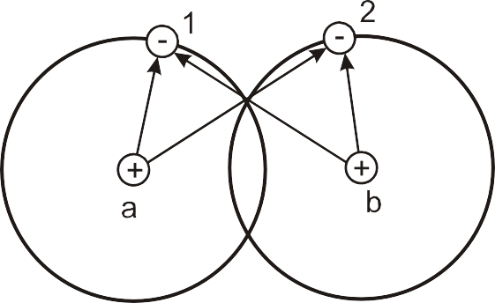

Рис. 41. Электростатическое взаимодействие ядер и электронов в 2-атомной молекуле

Для системы, содержащей N атомов, каждый из которых имеет в решетке z ближайших соседей, энергия обменного взаимодейст- вия определяется по формуле
Э_{А} = –N.z.А.у², (5.4)
где А - обменный интеграл 2-х соседних атомов (энергия обменного взаимодействия); у - вероятность того, что атом имеет спин, парал- лельный выбранному направлению; у² - вероятность параллельных спинов 2-х соседних атомов.
Обменный интеграл зависит от степени перекрытия электрон- ных оболочек, т.е. отношения а/d, где а - расстояние между атома- ми, d - диаметр электронной оболочки с нескомпенсированными спинами (рис. 42). Если расстояние между атомами превышает диаметр оболочки в 3 раза, энергия обменного взаимодействия не может обеспечить упорядоченное расположение спинов, из-за не- значительности обменных сил, которые не могут противодейство- вать тепловому движению (хотя А > 0), вещество проявляет свойст- во парамагнетизма. При уменьшении расстояния между атомами, энергия обменного взаимодействия возрастает, устанавливается параллельная ориентация спинов, характерная для ферромагнети- ков. При сближении атомов на расстояние a/d = 1,5 и менее, обмен- ный интеграл меняет знак (А < 0). Энергетически выгодным стано- вится антипараллельная ориентация спиновых моментов соседних атомов, что характерно для антиферромагнетиков (Точка инверсии - a/d = 1,5). Итак, критерий ферромагнитного состояния:
a/d > 1,5. (5.5)

Этому критерию удовлетворяет железо, кобальт, никель и спла- вы на их основе.

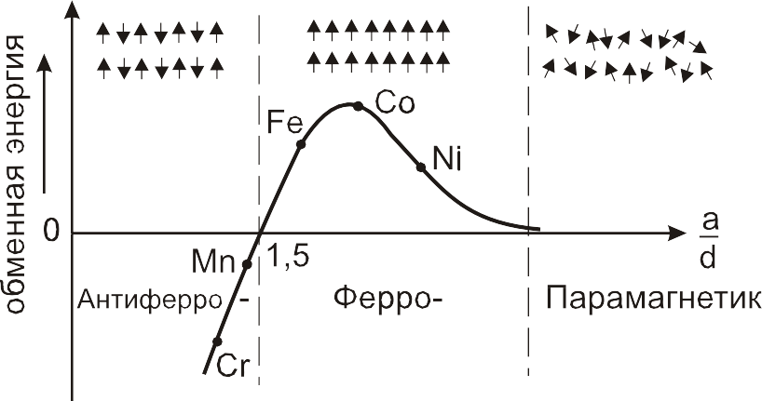
Рис. 42. Зависимость обменной энергии от отношения межатомного расстояния
а

к диаметру –
d
незаполненной электронной оболочки

  - Особенности ферромагнитных материалов

Основными особенностями ферромагнитных материалов явля- ются:
    - наличие доменов, т.е. макроскопических областей спонтанного (самопроизвольного) намагничивания, до насыщения без воз- действия внешнего поля;
    - сильная зависимость магнитного состояния от напряженности внешнего магнитного поля и температуры. Наличие точки Кюри
- температуры, выше которой материал теряет ферромагнит- ные свойства и становится парамагнетиком;
    - наличие магнитного гистерезиса, т.е. отставания магнитной ин- дукции от намагничивающей напряженности;
    - ферромагнитные свойства в кристаллах зависят от направле- ния (кристаллографическая магнитная анизотропия);
    - при намагничивании и перемагничивании ферромагнитного сер- дечника его размеры изменяются (явление магнитострикции). Геометрия доменной структуры образуется из условия ми-
нимума свободной энергии системы. Кристаллы малых размеров могут состоять из одного домена. Более выгодна многодоменная структура с боковыми замыкающими доменами, нет рассеяния маг-

нитной энергии в окружающее пространство. Линейные размеры доменов: 0,1…100 мкм. Переориентация магнитных моментов в до- менах от одного направления на другое происходит на границе до- менов в слое толщиной до 100 нм (стенки Блоха), рис. 43.

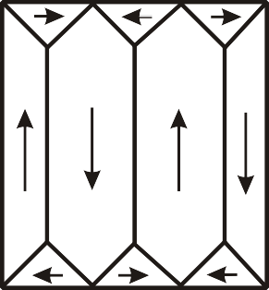

Рис. 43. Доменные структуры ферромагнетиков: а – однодоменная, б – много- доменная

Магнитная анизотропия. Кристаллы ферромагнетиков аниза- тропны, т.е. физико-механические свойства кристалла в различных кристаллографических направлениях различны. Это касается и маг- нитных свойств. В кристаллах ферромагнетиков имеются направле- ния легкого и трудного намагничивания (рис. 44). На практике магнит- ную анизотропию используют для улучшения магнитных характери- стик материала, путем создания магнитной текстуры, ориентируя маг- нитные моменты доменов в направлении легкого намагничивания.

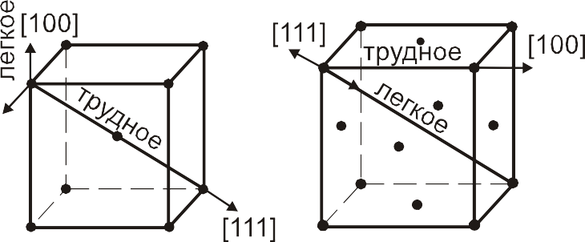
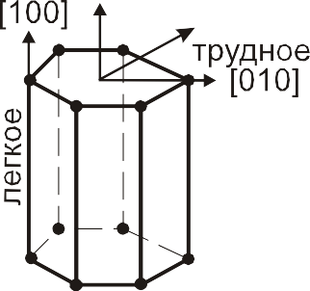

Рис. 44. Направления легкого и трудного намагничивания в Fe, Ni и Co

Константа кристаллографической магнитной анизотро- пии К - это удельная энергия, необходимая для перемагничивания

из направления легкого намагничивания в направление трудного намагничивания. Для Fe при 20°С К = 4,2.10⁴ Дж/м³.
Магнитострикция - это изменение линейных размеров и формы ферромагнитного сердечника при изменении его магнитного состояния
Константа магнитострикции λ_{s} - это относительная линей- ная магнитострикционная деформация при магнитном насыщении.
Магнитострикция сопровождается появлением в ферромагнит- ном сердечнике внутренних напряжений и деформаций, которые препятствуют смещению доменных границ. Магнитострикция так же как и кристаллографическая магнитная анизотропия затрудняет про- цесс намагничивания ферромагнетика в слабых полях. Поэтому вы- сокой магнитной проницаемостью обладают те магнитные материа- лы, у которых константы магнитострикции и кристаллографической магнитной анизотропии близки к нулю.

  - Процессы намагничивания и перемагничивания ферромаг- нетиков

Кривая намагничивания представляет собой зависимость маг- нитной индукции ферромагнетика от напряженности внешнего маг- нитного поля. Типичная кривая намагничивания В (Н) поликристал- лического ферромагнетика показана на рис. 45. Возрастание индук- ции от намагничивающей напряженности обусловлено двумя основ- ными процессами: смещением границ доменов и поворотом их маг- нитных моментов.

Этапы намагничивания
- - Слабое поле. На этом этапе происходит обратимое (упругое) смещение доменных границ. Увеличиваются домены векторы, на- магниченности которых близко ориентированы в направлении на- магничивающей напряженности за счет уменьшения доменов с не- благоприятной ориентировкой. При снятии внешнего поля доменные границы возвращаются в исходное положение. Остаточной намаг- ниченности нет.
- - Более сильное поле. Происходит необратимое смещение границ доменов, индукция интенсивно возрастает, кривая намагни- чивания имеет максимальную крутизну, домены с неблагоприятной ориентировкой вектора намагниченности исчезают.

Рис. 45. Зависимость магнитной индукции В и магнитной проницаемости μ от напряженности внешнего магнитного поля

- - Сильное поле. Действует второй механизм намагничивания
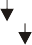
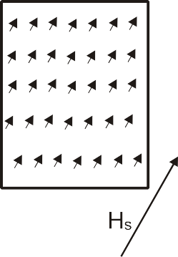
- механизм вращения, т.е. векторы намагниченности доменов из направления легкого намагничивания поворачиваются в направле- нии поля и при полной их ориентации вдоль поля наступает техни- ческое насыщение, которому соответствует индукция B_{s} и напря- женность H_{s}. Основные стадии технического намагничивания схема- тично показаны на рис. 46.

Рис. 46. Схема ориентации спинов в доменах при намагничивании ферромагне- тика

- - Н > Н_{s} - область парапроцесса, когда происходит прира- щение намагниченности доменов путем дополнительной ориента-

ции спиновых моментов атомов, несколько разорентированных теп- ловым движением.
В отличие от технического намагничивания, намагничивание с парапроцессом называется истинным намагничиванием.
Следует отметить, что у подавляющего большинства ферро- магнитных материалов в области парапрацесса намагниченность практически не меняется (рис. 45, IV, пунктирная линия). Однако у некоторых сплавов системы Fe-Ni (сплавы инварного типа) намаг- ниченность в области парапроцесса увеличивается (рис. 45, IV, сплошная линия). В сплавах инварного типа парапроцесс сопровож- дается большой объемной магнитострикцией, которая искажает форму и изменяет линейные размеры доменов. Это наблюдается как при воздействии внешнего поля при H > H_{s}, так и при самопро- извольной намагниченности доменов (внешнее поле отсутствует), при температурах ниже точки Кюри T_{к}.
Магнитная проницаемость, определяемая по формуле (5.3) μ = В/В_{о} = В/μ_{о}Н, называется статической магнитной прони- цаемостью. Она пропорциональна тангенсу угла наклона секущей, проведенной из начала координат через соответствующую точку на основной кривой намагничивания. Зависимость μ(Н) показана на рис. 45. Восходящий участок этой кривой обусловлен сильными из- менениями намагниченности при небольшом увеличении Н за счет необратимых процессов намагничивания ферромагнетика. В облас- ти сильных магнитных полей уменьшение μ связано с насыщением намагниченности.
Начальная магнитная проницаемость μ_{н} - характеризует способность ферромагнетика намагничиваться в слабых полях. Её определяют при напряженности порядка 0,1А/м.
Максимальная магнитная проницаемость μ_{max} - соответст- вует тангенсу угла касательной, проведенной из начала координат к основной кривой намагничивания. Температурная зависимость маг- нитной проницаемости μ(Т), измеренная при разных значениях на- пряженности поля Н₁ < Н₂ < Н₃ < Н₄, показана на рис. 47. Характер этой зависимости в слабых и сильных полях неодинаков. Начальная магнитная проницаемость μ_{н} (Н₁ = 0,1 А/м) имеет явно выраженный максимум при температуре чуть ниже точки Кюри. В сильных полях

(области насыщения) кривые μ(Т) пологие (Н₃, Н₄). Возрастание μ_{н} при повышении температуры связано с уменьшением констант кри- сталлографической магнитной анизотропии и магнитострикции (ос- лабляются силы, препятствующие смещению доменных границ и повороту магнитных моментов доменов).

Рис. 47. Температурная зависимость магнитной проницаемости μ ферромагне- тика при разной напряженности магнитного поля: Н₁ < Н₂ < Н₃ < Н₄
Точка Кюри - температура перехода ферромагнитного состоя- ния в парамагнитное, для железа Т_{к} = 768°С. Но при 700°С намагни- ченность насыщения I_{м} составляет еще порядка 50% от истинной намагниченности, тогда как константа магнитной анизотропии прак- тически равна нулю. Самая высокая точка Кюри у кобальта Т_{к} = 1130°С, самая низкая - у никеля Т_{к} = 358°С.
Магнитный гистерезис заключается в отставании магнитной индукции от напряженности внешнего поля. Если проводить цикл перемагничивания ферромагнетика, то получим замкнутую кривую, называемую петлей гистерезиса или петлей гистерезисного цик- ла (рис. 48). Таких петель можно получить множество в зависимости от значения максимальной индукции, достигаемой при перемагни- чивании.
Если при перемагничивании значение максимальной индукции достигает индукции насыщения В_{max} = В_{s}, то получим предельную петлю гистерезиса. Кроме В_{s}, предельная петля гистерезиса харак- теризуется остаточной индукцией и коэрцитивной силой.

Остаточная индукция В_{r} - это значение индукции при отсут- ствии внешнего поля (Н = 0) в ферромагнетике, предварительно на- магниченном до насыщения.
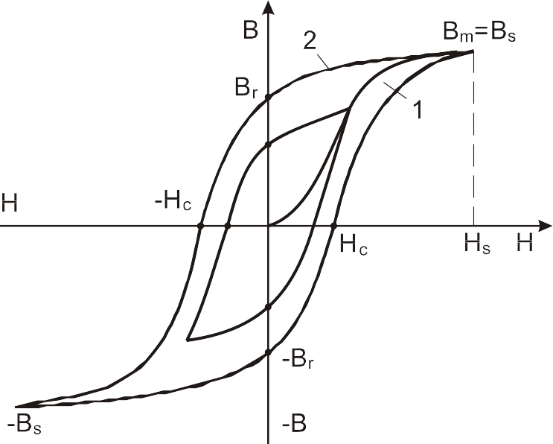

Рис. 48. Петля гистерезиса при различных B_{max}. Основная кривая намагничива- ния (1) и предельная петля гистерезиса при B_{m} = B_{s} (2)
Коэрцитивная сила Н_{с} - напряженность размагничивающего поля, при которой индукция в ферромагнетике, предварительно на- магниченном до насыщения, обращается в ноль.

  - Магнитные потери

Перемагничивание ферромагнетика в переменных полях со- провождается потерями энергии, вызывающими нагрев материала.
Потери на перемагничивание - это мощность электрического тока, рассеиваемая в ферромагнетике при перемагничивании. По- тери обычно относятся к 1 кг массы ферромагнетика (удельные по- тери). Они складываются в основном из потерь на гистерезис и на вихревые токи: P = P_{г} + P_{в}, Вт/кг.
Потери на гистерезис обусловлены необратимыми процессами перемагничивания. Они пропорциональны частоте тока и макси- мальной индукции, достигаемой при перемагничивании.

Pг = η ⋅ f
m
- B^{n} , (5.6)

где η - постоянный коэффициент, зависящий от материала; n - пока- затель степени, n = 1,6...2,0 в зависимости от В_{m}; В_{m} - максимальная индукция, Тл; f - частота тока, Гц.

Потери на гистерезис за один цикл перемагничивания прямо пропорциональны площади петли гистерезиса.
Потери на вихревые токи связаны с возникновением в массе сердечника, находящегося в переменном магнитном поле, ЭДС ин- дукции и вихревых токов. Вихревые токи всегда возникают в плоско- сти, расположенной перпендикулярно магнитному полю (рис. 49). Потери на вихревые токи для сердечника из листового материала могут быть определены по эмпирической формуле

Pв = 1,64
В
m
2 ⋅ f 2 ⋅ h2 d ⋅ ρ

, (5.7)

где h - толщина листа; d - плотность материала; ρ - удельное элек- трическое сопротивление материала сердечника.
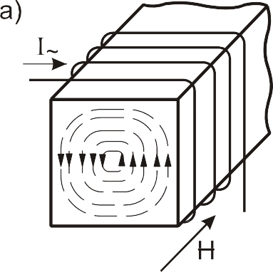
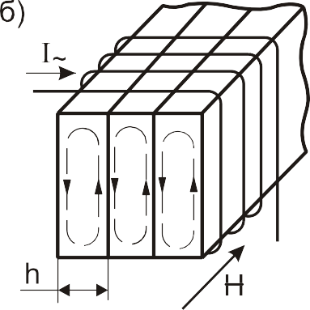
Рис. 49. Схема вихревых токов в поперечном сечении сплошного (а) и сборного
(б) ферромагнитного сердечника

Потери на гистерезис прямо пропорциональны частоте тока в первой степени, а потери на вихревые токи - квадрату частоты. По- этому на высоких частотах основную долю потерь (80-90%) состав- ляют потери на вихревые токи. Для уменьшения потерь на вихре- вые токи необходимо применять материал с повышенным удельным электрическим сопротивлением и собирать сердечник из тонких листов, изолированных друг от друга. Потери на перемагничивание для различных материалов приводятся в справочниках при опреде-

ленных значениях магнитной индукции и частоты тока. Например: Р_{1,0/400} = 0,1 Вт/кг. Это значит, что потери при В_{м} = 1,0 Тл и f = 400 Гц составляют 0,1 Вт/кг.

  - Классификация магнитных материалов

Применяемые в технике магнитные материалы делятся на две основные группы: магнитомягкие и магнитотвердые.
Магнитомягкие - это материалы с малой коэрцитивной силой и высокой магнитной проницаемостью. Условно к магнитомягким от- носят материалы, у которых Н_{с} < 800 А/м.
Магнитомягкие материалы намагничиваются до насыщения в слабых магнитных полях, имеют узкую петлю гистерезиса, малые потери на перемагничивание. Магнитомягкие материалы использу- ются для изготовления магнитопроводов электрических машин, сердечников трансформаторов, дросселей, электромагнитов, маг- нитных экранов. Они широко применяются в системах автоматики, вычислительной технике и электроизмерительных приборах.
По магнитным потерям в зависимости от частоты тока магнито- мягкие материалы делятся на низкочастотные и высокочастотные. У низкочастотных материалов с увеличением частоты тока магнит- ные потери резко возрастают, вследствие малого удельного элек- трического сопротивления ρ = 0,1...0,5 мкОм.м, применяют на низких и средних частотах.
Высокочастотные магнитомягкие материалы имеют большое удельное электрическое сопротивление ρ = 10²...10¹⁰ Ом.м, малые магнитные потери, незначительно возрастающие с увеличением частоты тока. Поэтому они применяются в высокочастотных элек- трических устройствах.
Магнитотвердые - это материалы с большой коэрцитивной силой Н_{с} > 4 кА/м. Они трудно размагничиваются, имеют широкую и пологую петлю гистерезиса. Магнитотвердые материалы использу- ются для изготовления постоянных магнитов различного назначения и магнитной записи информации.
Лучшие материалы: магнитомягкие - Н_{с} < 0,1 А/м; магнитотвер- дые - Н_{с} > 1000 кА/м.

  - Магнитомягкие материалы

    - Основные характеристики магнитомягких материалов
Основными характеристиками магнитомягких материалов яв- ляются:
      - начальная магнитная проницаемость μ_{н};
      - максимальная магнитная проницаемость μ_{max};
      - магнитная индукция насыщения В_{s};
      - коэрцитивная сила Н_{с};
      - потери на перемагничивание Р;
      - удельное электрическое сопротивление ρ.
Для магнитомягких материалов важно иметь большое значение магнитной проницаемости, индукции насыщения, удельного элек- трического сопротивления и наименьшее значение коэрцитивной силы и магнитных потерь.
Примеси и дефекты кристаллического строения, искажая кри- сталлическую решетку, способствуют снижению μ и возрастанию Н_{с}. Особенно сильно влияют примеси внедрения в виде мелкодисперс- ных включений. Наилучшей структурой для магнитомягких материа- лов является однофазный твердый раствор замещения. Чем круп- нее зерно, тем выше μ, B_{s}, ниже Н_{с} и магнитные потери.
Напряженно-деформированное состояние способствует росту плотности дефектов и искажению решетки, измельчению зерна, что приводят к резкому падению μ и возрастанию Н_{с}.
В связи с этим наилучшей термообработкой для магнитомягких материалов является отжиг. При отжиге снимаются напряжения, уменьшается плотность дефектов, образуется равновесная крупно- зернистая структура. В результате улучшаются магнитные свойства: возрастают μ, В_{s} и снижается Н_{с}.
Из всех магнитных характеристик наибольшим изменениям в эксплуатации подвержены магнитная проницаемость (особенно в слабых полях μ_{н}) и коэрцитивная сила Н_{с}.

    - Низкочастотные магнитомягкие материалы
К низкочастотным магнитомягким материалам относятся:

      - железо (техническое, электролитическое, карбонильное);
      - электротехническая сталь (нелегированная и легированная);
      - пермаллои (сплавы Fe-Ni);
      - альсифер (сплав Al-Si-Fe).
Железо и электротехническая сталь относятся к материалам с высокой индукцией насыщения, а пермаллои и альсифер - к высо- копроницаемым материалам.
Значения основных характеристик низкочастотных магнитомяг- ких материалов представлены в табл. 22.
Таблица 22
Основные характеристики низкочастотных магнитомягких ма- териалов

Материал | μнач | μmax | Н_{с}, А/м | В_{m}, Тл | ρ, мкОм.м
Техническое железо | 400 | 4000 | 50…100 | 2,2 | 0,1
Электролитическое железо | 600 | 15000 | 30 | 2,2 | 0,1
Карбонильное  железо | 3000 | 20000 | 6,4 | 2,2 | 0,1
Монокристалл чистого железа | 20000 | 1,4.10⁶ | 0,8 | - | 0,1
Электротехническая сталь | 200…600 | 3000…8000 | 10…65 | 2,0 | 0,25…0,6
Низконикелевые  пермаллои | 4000 | (15…60).10³ | 5…30 | 1,0…1,6 | 0,45…0,9
Высоконикелевые пермаллои | 7.10³…10⁵ | 10⁴…3.10⁵ | 0,65…5 | 0,65…1,05 | 0,16…0,85
Супермаллой: 79НМ: 79%Ni,  5%Mo, 15%Fe,  0,5%Mn | 100000 | 1,5.10⁶ | 0,3 | 0,8 | 0,6
Альсифер: 5,6%Al, 9,5%Si Fe ост. | 35400 | 117000 | 1,8 |  | 0,8

Железо является основным компонентом большинства магнит- ных материалов. Из простых магнитомягких материалов железо об- ладает наибольшей индукцией насыщения. Магнитные свойства железа существенно зависят от содержания примесей. Наибольшей магнитной проницаемостью обладает электролитическое и карбо- нильное железо, содержащее не более 0,05% примесей. В техниче- ском железе примесей до 0,1%.

Электролитическое железо получают путем электролиза сернокислого или хлористого железа.
Карбонильное железо получают в виде тонкого порошка путем термического разложения пентакарбонила железа:
Fe(СO)₅ → Fe + 5СО.
Сердечники изготовляют прессованием.
Кремнистая электротехническая сталь является магнито- мягким материалом массового применения. Основной легирующий элемент - кремний. Кремний повышает удельное электрическое со- противление стали, что приводит к снижению потерь на вихревые токи. Кроме того, кремний способствует укрупнению зерна, увеличе- нию μ и снижению Н_{с}. Положительное влияние кремния на магнит- ную проницаемость стали обусловлено также уменьшением кон- стант магнитной анизотропии и магнитострикции. Различают неле- гированную и легированную электротехническую сталь. В нелегиро- ванных электротехнических сталях Si < 0,4%.
В легированных электротехнических сталях Si до 5%. Она изго- товляется в виде листов и лент толщиной до 1 мм.
Кремнистая сталь обладает магнитной анизотропией подобно чистому железу: направление легкого намагничивания (100), а труд- ного - (111).
Свойства стали значительно улучшаются за счет образования магнитной текстуры при холодной прокатке и последующего отжига в водороде. При прокатке получают преимущественную ориентацию зе- рен (текстуру деформации), а при последующем отжиге (900…1000°С) в процессе рекристаллизации - крупнозернистую структуру с ориенти- ровкой зерен осями легкого намагничивания в направлении прокатки. Получается так называемая ребровая текстура (рис. 50).
Текстурованная сталь анизотропна. Вдоль направления прокат- ки у стали более высокая магнитная проницаемость и меньшие по- тери на гистерезис. Применение текстурованной стали позволяет снизить массу и габариты сердечников силовых трансформаторов на 20…25%, а радиотрансформаторов до 40%.
Пермаллой - это сплав железа с никелем. Различают низкони- келевые (Ni до 50%) и высоконикелевые пермаллои. На рис. 51 по- казаны зависимости μ, Н_{c} и ρ от содержания никеля.

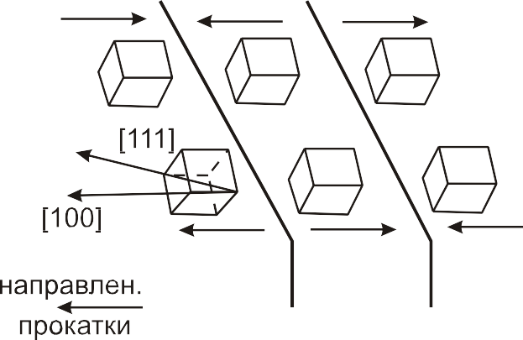

Рис. 50. Схема ориентации зерен в холоднокатаной кремнистой стали (ребро-
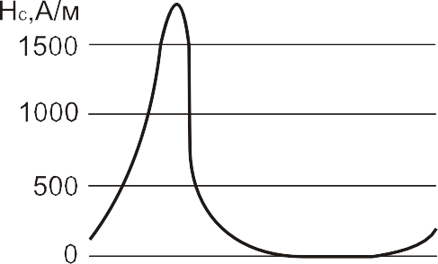
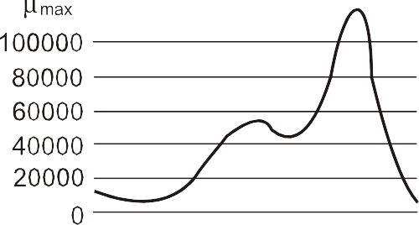
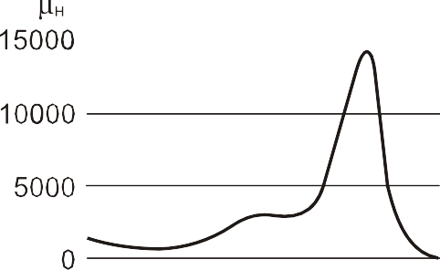
вая текстура)

Рис. 51. Зависимость магнитных свойств пермаллоев от содержания никеля

Маркировка пермаллоев: 45Н, 50Н, 42НС, 50НХС, 76НХС, 79НМ, 50НП, 65НП и т.д. Цифры показывают содержание никеля в процентах. Буквенные обозначения: Н - никель, X - хром(1-3%), С - кремний( 1-2%), Д - медь (5-14%), М - молибден(3-5%); П - с прямо- угольной петлей гистерезиса.
Кремний и хром повышают ρ. Молибден повышает μ, ρ и снижа- ет чувствительность к деформациям. Медь способствует постоянст- ву μ при изменении температуры.
Пермаллои обладают высокой магнитной проницаемостью в слабых полях и низкой коэрцитивной силой. Высокие магнитные свойства пермаллоев обусловлены нулевыми значениями констант магнитострикции и магнитной анизотропии. Магнитные свойства пермаллоев чрезвычайно чувствительны к напряжениям и дефор- мации. Поэтому термообработка пермаллоев проводится с особой тщательностью и направлена на получение равновесной крупнозер- нистой структуры типа гомогенного твердого раствора. Кроме того, в электротехнических устройствах предусматривают специальные меры защиты пермаллоевых сердечников от механических нагрузок. Наивысшей магнитной проницаемостью обладает супермаллой 79НМ (табл. 22), подвергнутый специальной термомагнитной обра- ботке. Она заключается в нагреве до 1100…1200°С в вакууме или среде водорода, выдержке в течение 3…5 часов для снятия магни- тострикционного эффекта и медленном охлаждении со скоростью 20…50°С/ч в слабомагнитном поле.

Свойства пермаллоев:
      - высоконикелевые пермаллои имеют высокие μ_{н}, μ_{max} и низкую Нс, что связано с нулевыми значениями констант магнитострик- ции и магнитной анизотропии;
      - низконикелевые пермаллои имеют более высокую индукцию насыщения (в 1,5 раза), и более низкое ρ (почти в 3 раза). Низ- кое ρ определяет высокие потери на вихревые токи, для них проще термообработка.
Пермаллои широко используются в автоматике и вычислитель- ной технике для изготовления малогабаритных трансформаторов различного типа и назначения, реле, магнитных усилителей, бескон- тактных переключателей, магнитных экранов и т.д.

Альсифер - это тройной сплав системы Al-Si-Fe. Оптимальный состав альсифера: 5,6%Al, 9,5%Si, остальное - Fe. По своим маг- нитным свойствам альсифер не уступает высоконикелевым пер- маллоям. Альсифер отличается высокой твердостью и хрупкостью. Изделия из альсифера (магнитные экраны, корпуса приборов) изго- товляют методом литья с толщиной стенок 2…3 мм. Альсифер, размолотый в виде порошка, наряду с карбонильным железом, ис- пользуется для изготовления высокочастотных прессованных сер- дечников.

    - Высокочастотные магнитомягкие материалы
К высокочастотным магнитомягким материалам относятся маг- нитодиэлектрики и ферриты. На высоких частотах магнитные потери обусловлены, главным образом, релаксационными и резо- нансными явлениями. Для оценки допустимого частотного диапазо- на материала вводят понятие критической частоты f_{кр}, при ко- торой tgδ = 0,1.

Частотные диапазоны:
      - низкие радиочастоты - НЧ (f_{кр} = 0,1…20 МГц);
      - высокие радиочастоты - ВЧ (f_{кр} = 30…300 МГц);
      - высокие (< 800 МГц) и сверхвысокие (≥ 800 МГц) частоты.
В диапазоне звуковых и ультразвуковых частот в средних и сильных полях и μ_{н} = 400…2000 применяют рулонные холоднокат- ные кремнистые стали (h = 25…30 мкм) и пермаллои (h = 2…3 мкм).
Магнитодиэлектрики - это композиции из порошков высоко- проницаемого магнитного материала (альсифера, карбонильного железа, пермаллоя) с диэлектрической связкой (фенолформальде- гидной смолой, полистиролом, стеклом и т.д.). Диэлектрик образует между зернами ферромагнетика сплошную пленку и прочно связы- вает зерна между собой. Суммарные потери в магнитодиэлектрике складываются из магнитных и диэлектрических потерь. Для умень- шения потерь, особенно от вихревых токов, нужно применять мел- кий порошок ферромагнетика с тщательной изоляцией отдельных зерен. Средний размер зерен карбонильного железа 1…5 мкм. Сер- дечники на основе карбонильного железа отличаются достаточно высокой стабильностью, малыми потерями, положительным темпе-

ратурным коэффициентом магнитной проницаемости и использует- ся в широком диапазоне частот. Альсифер в зависимости от содер- жания кремния и алюминия может иметь температурный коэффи- циент магнитной проницаемости α_{μ} от положительных до отрица- тельных значений и можно создавать сердечники с термостабиль- ными свойствами.
Магнитодиэлектрики на основе суперпермаллоя 79НМ имеют наибольшую начальную магнитную проницаемость, магнитные по- тери у них меньше, чем у альсиферовых (при равных μ), а стабиль- ность параметров выше.
Для магнитодиэлектриков характерна невысокая магнитная проницаемость μ_{н} = 10…250, верхний предел рабочих температур составляет 100…120°С, ρ = 10²…10⁴ Ом.м. Однако высокая ста- бильность магнитных свойств во времени (снижение μ_{н} за год - на 0,2…2%) является важным преимуществом магнитодиэлектриков перед другими магнитомягкими материалами.
Магнитодиэлектрики применяют при изготовлении прессован- ных сердечников в индуктивных катушках фильтров, частотомеров, контуров радиоаппаратуры и т.д.
Ферриты - это оксидные материалы, у которых спонтанная намагниченность доменов обусловлена нескомпенсированным ан- тиферромагнетизмом. Наиболее широкое применение нашли фер- риты со структурой природного минерала шпинели. Общая формула ферритов

MeO.Fe₂O₃ = Me.Fe₂O₄, (5.8)
где Me - 2-валентный металл (Ni, Mg, Zn, Mn и др.).

Элементарная ячейка шпинели сложная кубическая (рис. 52). В нее входят 8 структурных единиц MeFe₂O₄, т.е. 32 иона кислорода, 16 ионов 3-валентного железа и 8 ионов 2-валентного металла. Ки- слородные ионы имеют плотную кубическую упаковку и образуют 8 тетраэдрических (А) и 16 октаэдрических (В) междоузлий, в центре которых располагаются ионы металлов.

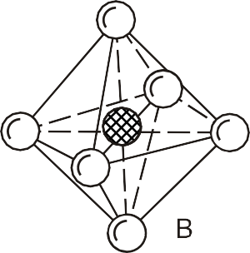
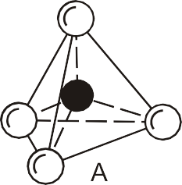
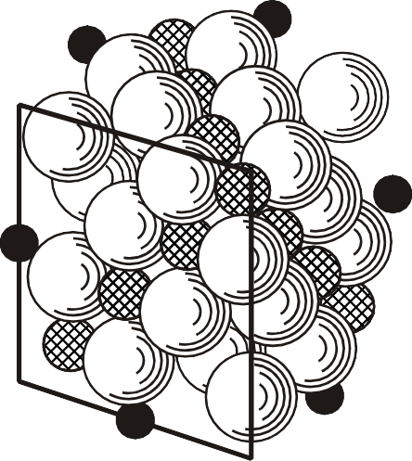
Рис. 52. Элементарная ячейка шпинели (а) и кислородные междоузлия (б) тет- раэдрического (А) и октаэдрического (В) типа, в центре - катионы металлов

Природа ферримагнетизма. В ферримагнетиках магнитоак- тивные ионы металлов разделены ионами кислорода. Прямое об- менное взаимодействие между ионами металлов отсутствует, их электронные оболочки не перекрываются. В соответствии с теорией ферримагнетизма, основы которой разработаны Неелем, в ферри- магнетиках решающую роль играет косвенное взаимодействие ио- нов металлов при участии ионов кислорода.
На рис. 53 показана схема косвенного обменного взаимодейст- вия в феррите никеля. Внешняя 2р-оболочка кислородного аниона полностью заполнена электронами, причем спиновые моменты по- парно скомпенсированы. В то же время незаполненные Зd-оболочки катионов никеля и железа имеют соответственно два и пять неском- пенсироваиных спинов. Предполагается, что в кристаллической ре- шетке феррита диамагнитный ион кислорода может возбуждаться и отдавать один из своих валентных электронов ближайшему катиону, например катиону никеля Ni²⁺. Принцип Паули требует, чтобы спин переходящего электрона был антипараллелен магнитному моменту катиона. Отдавая электрон, кислородный анион тоже приобретает магнитный момент и участвует в обменном взаимодействии с дру- гим соседним катионом, в данном случае - с катионом железа. Бла- годаря сильному перекрытию электронных оболочек, а/d < 1,5, это обменное взаимодействие носит антиферромагнитный характер. Конечным результатом такого сложного электронного процесса яв-

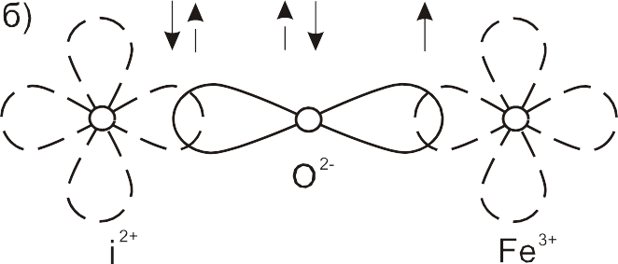
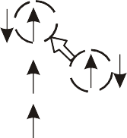
ляется антипараллельная ориентация магнитных моментов взаимо- действующих катионов.

Рис. 53. Схема косвенного обменного взаимодействия никеля в феррите: а – расположение спинов в наружных оболочках взаимодействующих ионов; б – перекрытие электронных оболочек ионов

Большинство ферритов имеют структуру, в которой ионы 2- валентного металла и 3-валентного железа занимают позиции А и В (рис. 52), т.е. структурная формула имеет вид:

r 2+ 3+

2+ 3+

(Me1− xFex
)[Me_{x} Fe_{2−x} ]O₄ , (5.9)

в круглых скобках указаны ионы, занимающие тетраэдрические междоузлия (А), в квадратных - октаэдрические (В), стрелки условно указывают направления магнитных моментов ионов.
Структурная формула показывает, что решетка феррита состо- ит из двух подрешеток А и В с антипараллельной намагниченно- стью. Такая структура феррита обеспечивает максимальную эф- фективность обменного взаимодействия, если три взаимодейст- вующих иона находятся на одной прямой (рис. 53,б). Спонтанная намагниченность феррита - щпинели равна разности намагниченно- стей двух подрешеток:

| Iм = IмВ - IмА |.
Магнетизм ферритов проявляется как нескомпенсиро- ванный антиферромагнетизм. С повышением температуры ос- лабляются силы обменного взаимодействия между ионами, намаг- ниченность уменьшается и при некоторой температуре полностью

исчезает. Температура перехода феррита в парамагнитное состоя- ние называется точкой Нееля или антиферромагнитной точкой Кюри (Т_{к}).
Электропроводность ферритов обусловлена процессами электронного обмена между ионами переменной валентности. В ферритах-шпинелях кроме ионов 3-валентного железа Fe³⁺ всегда имеются ионы 2-валентного Fe²⁺. Концентрация ионов 2-валентного железа - основной фактор, влияющий на электропроводность фер- ритов. В феррите железа Fe₃O₄ концентрация Fe²⁺ максимальна, ρ = 5.10⁻⁵ Ом.м. В феррогранатах концентрация Fe²⁺ ничтожно мала, ρ = 10¹⁰ Ом.м. Чем больше в феррите Fe²⁺, тем ниже ρ. Концентра- ция электронов в феррите неизменна, но с ростом температуры растет интенсивность теплового движения ионов, электроны Fe²⁺ чаще перескакивают к Fe³⁺, понижая их валентность, концентрация Fe²⁺ возрастает, ρ уменьшается по экспоненте
ρ = ρ0 ⋅ exp[Э0 /кТ ],
где ρ₀ - постоянная величина для данного феррита; Э₀ = 0,1…0,5 эВ
- энергия активации электропроводности.

Снижение ρ ослабляет магнитострикцию и анизотропию, что способствует увеличению μ_{н}, поэтому ферриты с высокой μ_{н} имеют более низкие значения ρ. У ферритов одной группы (по составу) с повышением μ_{н} снижается точка Кюри Т_{к} (рис. 54).

Особенности ферритов:
  - по электрическим свойствам ферриты являются диэлектриками или полупроводниками р-типа (ρ = 0,1…10¹⁰ Ом.м);
  - малые магнитные потери;
  - радиопрозрачны;
  - по механическим свойствам - это керамика, обладающая высо- кой твердостью и хрупкостью;
  - для ферритов характерна сильная зависимость свойств от со- става, дисперсности, режима спекания, температуры эксплуа- тации и др.

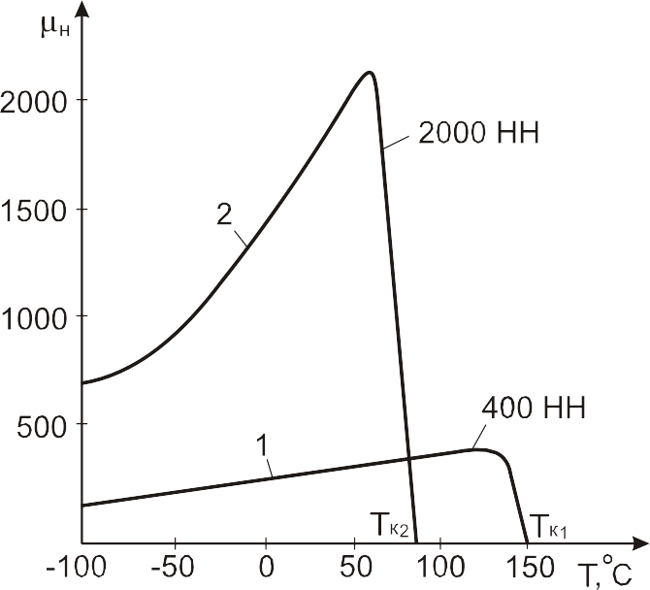

Рис. 54. Температурная зависимость начальной магнитной проницаемости μ_{н} никель-цинковых ферритов

Ферриты получают в виде поликристаллической керамики и монокристаллов. Для получения ферритов с заданными магнитными свойствами предъявляются жесткие требования к химической чис- тоте и дисперсности исходного сырья. В отличие от электрокерами- ки ферритовая керамика не содержит стекловидной фазы; все про- цессы массопереноса при синтезе соединений и спекания изделия происходят путем диффузии в твердой фазе. Формирование изде- лий осуществляется либо прессованием (предварительная пласти- фикация водным раствором поливинилового спирта), либо литьем под давлением (пластификатор и связующее - парафин).
Изделия подвергают спеканию при температуре 1200…1400°С в контролируемой газовой среде. В процессе спекания завершаются химические реакции в твердой фазе, материал приобретает опре- деленную структуру и магнитные свойства.

Ферриты, применяемые на радиочастотах
В качестве высокопроницаемых ферритов широко используются никель-цинковые и марганец-цинковые ферриты. Они кристаллизу- ются в структуре шпинели и представляют собой твердые растворы замещения, образованные двумя простыми ферритами, один из ко- торых, NiFe₂O₄ или MnFe₂O₄, является ферримагнетиком, а другой, ZnFe₂O₄ - немагнитен. Для никель-цинкового феррита максималь-

ному значению начальной магнитной проницаемости соответствует состав: 50%Fe₂O₃, 15%NiO и 35%ZnO. Этому составу соответствует твердый раствор Ni_{1-X}Zn_{Х}Fe₂O₄ - с X = 0,7.
Маркировка ферритов: на первом месте стоит численное зна- чение начальной магнитной проницаемости μ_{н}, затем - буквы, опре- деляющие частотный диапазон применения, Н - низкочастотные (f_{кр} = 0,1…20 МГц), ВЧ - высокочастотные, с f_{кр} = 30…300 МГц. Далее следуют буквы, указывающие состав феррита: «Н» - никель- цинковый, «М» - марганец-цинковый.
Свойства некоторых ферритов показаны в табл. 23.
Таблица 23
Ферриты, применяемые на радиочастотах

Марка | μ_{н} | ρ, Ом.м | f_{кр}, МГц при tgδ = 0,1 | Применение
4000 НМ  1000 НМ  1000 НМЗ | 4000  1000  1000 | 10³  3.10³  10⁵ | 0,1  1,0  2,2 | до 3 МГц
1000 НН  400 НН | 1000  400 | 10⁵  10⁶ | 0,4  2,0 | до 2 МГц в слабых и средних полях
300 НН  60 НН | 300  60 | 10⁸  10⁸ | 5,0  5,5 | до 55 МГц
100 ВЧ  30 ВЧ2 | 100  30 | 1010  1011 | 35  200 | до 200 МГц в слабых полях

Марганец-цинковые ферриты имеют более высокую магнитную проницаемость и точку Кюри, но сравнительно невысокое ρ =
= 10³…10⁵ Ом.м, что ограничивает их использование до 3 МГц, а ни- кель-цинковые ферриты – высокое ρ (до 10¹¹ Ом.м) и лучшие частот- ные характеристики.

Ферриты, применяемые на высоких и сверхвысоких частотах
(СВЧ)
На высоких частотах (до 800 МГц) применяют литиевый (Li₂O.5Fe₂O₃), кобальт-бариевый (Co.Ba)O.Fe₂O₃ и др. более слож- ные ферриты с ГПУ решеткой.
В устройствах СВЧ диапазона (>800 МГц) необходимо управ- лять электромагнитным потоком: переключать поток энергии с одно- го направления на другое, изменять фазу колебаний, поворачивать

плоскость поляризации волны, частично или полностью поглощать мощность потока. Электромагнитные волны могут распространяться в пространстве, заполненном диэлектриком, а от металлов они поч- ти полностью отражаются. Поэтому металлические поверхности ис- пользуют для направления волн, их концентрации или рассеяния. Электромагнитная энергия СВЧ чаще всего передается по волново- дам, представляющим собой полые или частично заполненные твердым материалом металлические трубы. В качестве твердых ма- териалов для управления потоком энергии в волноводах использу- ют ферриты СВЧ и некоторые активные диэлектрики.
Применение ферритов в СВЧ диапазоне основано на магнитооп- тическом эффекте Фарадея и явлении ферромагнитного резонанса.
Эффект Фарадея состоит в повороте плоскости поляризации высокочастотной поляризованной волны, распространяющейся вдоль феррита, подмагниченного постоянным полем. Угол поворота φ пропорционален длине стержня феррита и напряженности под- магничивающего поля. Чем меньше напряженность, требуемая для поворота плоскости поляризации на заданный угол φ, тем эффек- тивнее феррит. Такие ферриты используются в антенных переклю- чателях, циркуляторах, фазовращателях для распределения потока энергии СВЧ по отдельным волноводам.
Ферромагнитный резонанс возникает в тех случаях, когда на феррит, перемагничиваемый высокочастотным полем, наложено перпендикулярное постоянное магнитное поле Н_{о}. Это поле вызы- вает прецессию орбитального момента электронов, частота которой ω_{о} изменяется пропорционально напряженности постоянного маг- нитного поля Н_{о}. При определенной Н_{о} значение ω_{о} совпадает с частотой высокочастотного поля и возникает ферромагнитный резо- нанс. Он проявляется в уменьшении μ₁ феррита (вдоль высокочас- тотного поля) и росте μ₂ (поперек феррита) в некоторой области ΔН_{о}, (рис. 55). В этой области резко возрастает tgδ и происходит полное или частичное поглощение потока энергии обратной элек- тромагнитной волны. На этом принципе основано использование ферритов в высокочастотных вентилях, быстродействующих пере- ключателях, управление мощностью потока СВЧ и др. устройствах. Большинство СВЧ преобразователей работают в до- и зарезонанс-

ных областях, поэтому важно обеспечить узкую линию резонанса (ΔН_{о}). Чем больше плотность и меньше анизотропия материала, тем меньше ΔН_{о}.

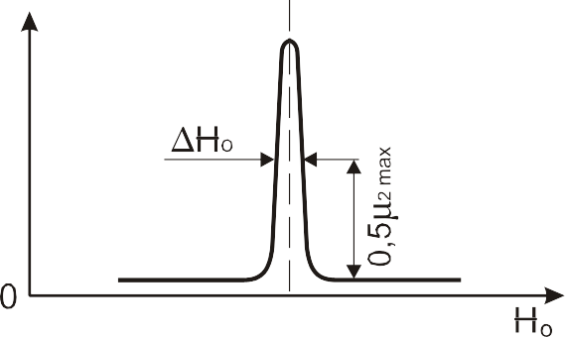
Рис. 55. Зависимость магнитной проницаемости феррограната от напряженно- сти управляющего магнитного поля при ферромагнитном резонансе Н_{о}:
а - μ₁(Н_{о}) - вдоль феррита (вдоль распространения СВЧ поля); б - μ₂(Н_{о}) - попе- рек феррита. Напряженность Н_{о} перпендикулярна напряженности СВЧ поля.
ΔН_{о} - ширина линии резонанса
Ферриты СВЧ устройств должны иметь высокое ρ=10⁸…10¹¹Ом.м , температурную стабильность свойств и высокую точку Кюри.
Маркировка ферритов СВЧ: 1СЧ, 2СЧ, 3СЧ…80СЧ. Цифра указывает длину волны в см, а СЧ - сверхвысокочастотный.

Применяемые ферриты
Для длин волн λ = 1…3 см применяются никелевый феррит, магний-марганцевый, никель-магниевый и др. ΔН_{о} > 100 А/м. При λ = 4…10 см используются тройные ферриты, содержащие MgO, MnO, ZnO, и полиферриты, содержащие кроме перечисленных оксидов CuO и CoO. CuO уменьшает пористость, а CoO - снижает константу

анизотропии. Для уменьшения намагниченности насыщения и сни- жения магнитных потерь вводят Cr₂O₃, Al₂O₃.

При λ ≥ 10 см применяют феррогранаты 3Y₂O .5Fe O
3
2
3
(10СЧ6,

30СЧ3, 40СЧ2, 60СЧ, 80СЧ и др.). Поликристаллические феррограна- ты имеют узкую резонансную линию (ΔН₀ = 10…100 А/м). Наиболее ценные свойства у монокристалла феррограната: ΔН₀ = 3…8 А/м. Их используют на частотах 4000…5000 МГц.
    - Магнитные материалы специального назначения Магнитные материалы с прямоугольной петлей гисте-
резиса (ППГ) находят широкое применение в устройствах автома- тики, вычислительной технике, в аппаратуре телеграфной связи. Сердечники из материала с ППГ имеют два устойчивых магнитных состояния, соответствующих различным направлениям остаточной магнитной индукции. Именно благодаря этой особенности их можно использовать в качестве элементов для хранения и переработки двоичной информации. Запись и считывание информации осущест- вляются переключением сердечника из одного магнитного состоя- ния в другое с помощью импульсов тока, создающих требуемую на- пряженность магнитного поля.
Двоичные элементы на магнитных сердечниках с ППГ характе- ризуются высокой надежностью, малыми габаритами, низкой стои- мостью, стабильностью характеристик. Они обладают практически неограниченным сроком службы, сохраняют записанную информа- цию при отключенных источниках питания. Они имеют коэффициент прямоугольности α = Вr/Вm = 0,9 и высокое быстродействие.
Наибольшее применение получили магний-марганцевые и ли- тиевые ферриты. Наилучшие характеристики у ферритов состава MgO.3MnO.3Fe₂O₃, а также у полиферритов, содержащих дополни- тельно оксиды цинка, кальция, лития. Ферритам свойственна спон- танная прямоугольная петля гистерезиса. Магнитная текстура фор- мируется непосредственно при охлаждении после спекания в ре- зультате магнитострикционных явлений.
Устройства вычислительной техники из ферритов изготовляют в виде тонких пленок и слоистых матриц, что обеспечивает их малые размеры и высокое быстродействие.

Маркировка ферритов и их применение. Ферриты 10 ВТ, 30 ВТ, 56 ВТ применяются в переключающих устройствах, Т_{к} = 115… 160°С. Ферриты 100 ВТ, 140 ВТ, 180 ВТ - в запоминающих устройст- вах Т_{к} = 160…230°С. Расшифровка: цифры показывают значение коэрцитивной силы, А/м; а буквы ВТ - вычислительная техника.
Кроме ферритов используются микронные сердечники из пер- маллоев 50 НП, 65 НП и 79НМП (ленты толщиной 1,5…3 мкм). Пря- моугольную петлю гистерезиса получают кристаллографической текстурой при прокатке с большими степенями обжатия, либо маг- нитной текстурой (термомагнитной обработкой, рис. 56). Сердечники из анизотропной ленты толщиной 1,5 мкм могут работать при часто- те до 1 МГц. По сравнению с ферритами сердечники из пермаллоев обладают высокой точкой Кюри 400…630°С и температурной ста- бильностью свойств. Но технология изготовления гораздо сложнее и дороже.
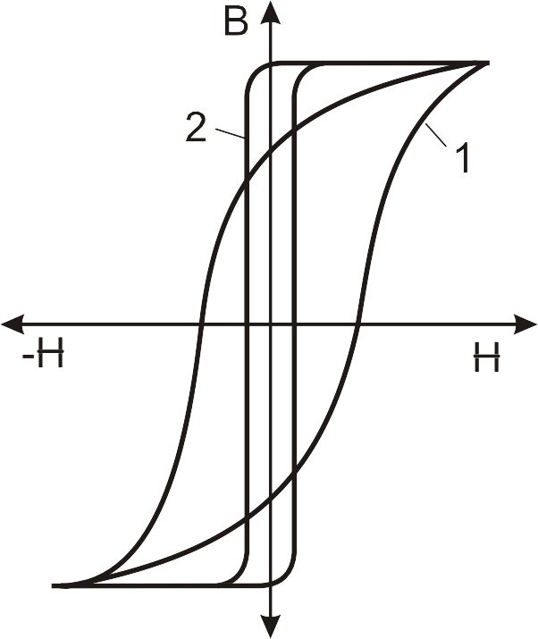

Рис. 56. Петля гистерезиса пермаллоя 65НП до (1) и после (2) термомагнитной обработки

Доменные структуры в тонких магнитных пленках
Наиболее интересны монокристаллические пленки ферритов с одноосной магнитной анизотропией, в которых одна ось легкого на- магничивания перпендикулярна плоскости пленки. В отсутствие

внешнего поля пленка имеет лабиринтную доменную структуру (рис. 57,а), светлые и темные участки - это домены с противоположным направлением спонтанной намагниченности. Во внешнем магнитном поле, напряженность которого направлена вдоль оси легкого намаг- ничивания, образуются цилиндрические магнитные домены - ЦМД (рис. 57,б). При большой напряженности поля пленка намагничива- ется однородно и ЦМД исчезают.

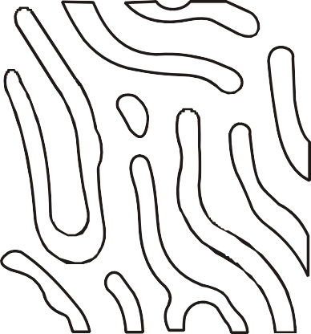
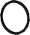
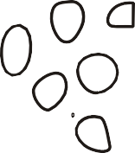
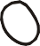
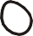
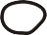
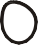

Рис. 57. Доменные структуры в тонких магнитных пленках

ЦМД существуют в определенном интервале напряженности магнитного поля. Их используют для создания логических и запоми- нающих устройств. В большинстве случаев (на различных ферри- тах) толщина пленки составляет десятки и сотни микрометров. В пленках феррогранатов линейный размер ЦМД - единицы микро- метров.
Разработаны способы для генерации ЦМД, управления их пе- ремещением и считывания информации. Управление осуществля- ется магнитостатическими ловушками путем нанесения пермаллое- вых аппликаций определенной конфигурации на поверхность фер- ритовой пленки (рис. 58). Изменяя направление управляющего по- ля, действующего в плоскости пленки, можно изменять полярность магнитных зарядов на элементах аппликаций. Полярность полюсов условно обозначена «+» и «–». Предполагается, что ЦМД выходят на поверхность пленки отрицательными полюсами, т.е. притягива- ются к положительным зарядам на элементах аппликаций.

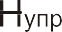

Рис. 58. Схема управления цилиндрическими магнитными доменами (ЦМД) с помощью пермаллоевых аппликаций

При коммутации управляющего поля напряженностью Н_{упр} ЦМД переходит с одной аппликации на другую. Считывать информацию можно с помощью датчиков Холла или магниторезисторов, электро- сопротивление которых изменяется в магнитном поле.
Устройства на цилиндрических магнитных доменах отличаются большой информационной емкостью и малой потребляемой мощно- стью.
Магнитострикционные материалы. Применение магнито- стрикционных материалов основано на явлении магнитострикции и магнитоупругом эффекте, т.е. изменении размеров тела в магнит- ном поле и магнитных свойств материала при механических воздей- ствиях.
Для магнитострикционных материалов важно иметь высокие значения магнитных характеристик: константы магнитострикции λ_{s}, индукции насыщения В_{s}, коэрцитивной силы Н_{с}, температуры Кюри
Тк (чем выше Тк, тем выше стабильность характеристик).
Добротность магнитострикционного материала характеризует

магнитострикционная постоянная
a = σ/B , σ - напряжение, Па; В -

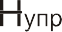
индукция, Тл, соответствующая этому напряжению.

Значение магнитострикционной постоянной а определяют в процессе намагничивания сердечника при его фиксированной де- формации (сердечник предварительно упруго сжат). Чем выше ха- рактеристики, тем лучше материал.
В качестве магнитострикционных материалов используют ме- таллические сплавы (табл. 24) и ферриты.
Таблица 24
Свойства магнитострикционных сплавов

Марка, состав % | λ_{s}.10⁶ | В_{s}, Тл | Н_{с}, А/м | Т_{к},°С | а.10⁷  Па/Тл
49К2Ф (49Со, 2V, Fe - ост.) | 70 | 2,4 | 140 | 980 | 2,2
65К (65Со, Fe - ост.) | 90 | 2,2 | 100 | 980 | 1,5
14Ю (14Al, Fe - ост.) | 40 | 1,2 | 25 | 500 | 1,2
12Ю (12Al, Fe - ост.) | 40 | 1,6 | 10 | 600 | 0,9

Недостатком железокобальтовых и железоалюминиевых спла- вов является низкая пластичность, затрудняющая механическую обработку, и низкая антикоррозионная стойкость, препятствующая их использованию в водной среде.
Широкое применение в высокочастотных магнитострикционных устройствах находит ферритовая керамика. По сравнению с метал- лическими сплавами магнитостркционные ферриты имеют ряд преимуществ:
      - ничтожно малые магнитные потери, высокое ρ;
      - ферритовая керамика не подвержена действию агрессивных сред;
      - из ферритовой керамики можно изготовлять преобразователи любых форм и размеров.
По составу магнитострикционная ферритовая керамика пред- ставляет собой либо чистый феррит никеля (NiFe₂O₄), либо твердые растворы феррита никеля, кобальта, меди с λ = -25.10⁻⁶.
Из магнитострикционных материалов изготовляют сердечники электромеханических преобразователей (излучателей и приемни- ков) для электроакустической и ультразвуковой техники, сердечники

электромеханических и магнитострикционных фильтров и резонато- ров, линии задержки. Их используют также в качестве чувствитель- ных элементов магнитоупругих преобразователей, применяемых в устройствах автоматики и измерительной техники.

  - Магнитотвердые материалы

    - Основные характеристики магнитотвердых материалов
Основными характеристиками магнитотвердых материалов яв- ляются:
      - максимальная магнитная энергия Э_{max}, кДж/м³;
      - коэрцитивная сила Н_{с}, кА/м;
      - остаточная индукция B_{r}, Тл;
      - коэффициент выпуклости η_{в}, характеризующий форму кривой размагничивания (η_{в} < 1).
Чем больше Н_{с}, B_{r} и ближе η_{в} к единице, тем выше максималь- ная энергия магнита.
Чтобы получить высокую коэрцитивную силу Н_{с}, необходимо за- труднить процесс размагничивания. Наиболее эффективный способ
- создать в сплаве после термообработки структуру с однодомен- ными неравноосными удлиненными частицами (l₁/l₂ ≥ 20) сильно- магнитной фазы в слабомагнитной матрице. В таких сплавах раз- магничивание путем вращения векторов намагниченности ферро- магнитных включений затруднено.
Магнитные цепи с постоянными магнитами должны быть ра- зомкнутыми, т.е. иметь рабочий воздушный зазор. Магнитный поток в зазоре возникает после предварительного намагничивания мате- риала в сильном магнитном поле. Свойства магнитотвердых мате- риалов характеризуются кривой размагничивания, которая является участком предельной гистерезисной петли (рис. 59). При наличии зазора за счет свободных полюсов создается внутреннее размагни- чивающее поле Н, которое уменьшает индукцию внутри магнита до значения В. Положение рабочей точки, характеризующей состояние магнитного материала, зависит от величины зазора.

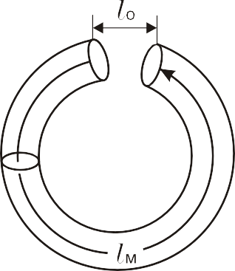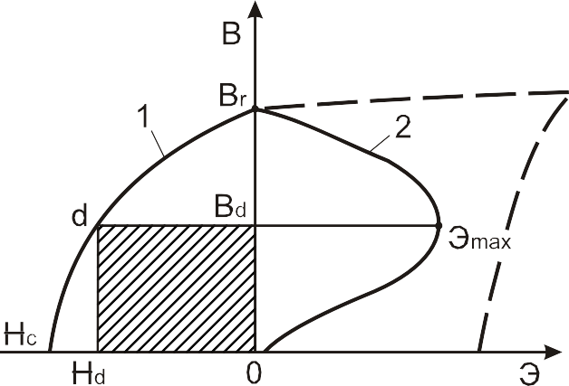

Рис. 59. Схема постоянного магнита (а), кривые размагничивания (1) и магнит- ной энергии (2) в воздушном зазоре постоянного магнита (б)

При отсутствии внешнего магнитного поля микроскопические токи отсутствуют. В соответствии с законом полного тока
∫ Hdl = 0 .
Это справедливо для любого контура интегрирования, в частно- сти, вдоль пути по всей оси магнита. Отсюда следует, что

Н ⋅ lм − Но ⋅ lo
= 0 ,

где l_{м} и l_{о} - длины магнита и воздушного зазора соответственно; Н_{о} -
напряженность магнитного поля в зазоре.

Важнейшее требование к постоянному магниту - наличие мак- симальной удельной энергии Э_{о} в рабочем зазоре:

Э = Во ⋅ Но .
o 2
Пренебрегая потоком рассеяния и учитывая, что магнитная ин- дукция непрерывна, запишем

Следовательно,
B ⋅ Sм
= Во ⋅ Sо .

Э = В ⋅ Н .
2

Чем меньше длина магнита и относительно больше зазор, тем больше размагничивающее поле полюсов и меньше В.
На рис. 59 представлена кривая, выражающая зависимость удельной энергии Э от значения индукции В.
При замкнутом магните В = В_{r}, энергия равна нулю, так как Н = 0. Если зазор между полюсами очень велик, то индукция В = 0, Н = Н_{с} и энергия также равна нулю.
Кривая магнитной энергии в зазоре имеет явно выраженный максимум, соответствующий точке «d» на рабочем участке кривой размагничивания. Эта точка определяет оптимальный зазор, обес- печивающий Э_{max}.

Эmax
= (В ⋅ Н)max
2

. (5.10)

Графически энергию Э_{max} в определенном масштабе можно представить площадью прямоугольника со сторонами В_{d} и Н_{d}.

ηв = (В ⋅ Н )max Br ⋅ Hc .

С увеличением прямоугольности петли гистерезиса η_{в} прибли- жается к единице.

    - Основные группы магнитотвердых материалов
К основным группам магнитотвердых материалов относятся:
      - литые высококоэрцитивные сплавы;
      - магниты из порошков;
      - магнитотвердые ферриты;
      - деформируемые магнитотвердые сплавы;
      - магнитотвердые сплавы на основе редкоземельных металлов
(РЗМ).
Литые высококоэрцитивные сплавы - это системы Fe - Ni - Al - Co (Ni - до 35%, Al - до 16%, Со - до 40%), модифицированные различными добавками (4…8%Сu, 5…8%Ti). Они используются во многих приборах и имеют хорошее сочетание свойств и стоимости. Высококоэрцитивное состояние этих сплавов обусловлено диспер- сионным распадом при термической обработке.

Их подвергают высокотемпературной закалке c 1200…1280°С для получения пересыщенного твердого раствора с последующим отпуском при температуре 600…650°С. В результате твердый рас- твор претерпевает дисперсионный распад на две фазы: одна из фаз по составу близка к чистому железу и является сильномагнитной; её выделения имеют форму пластинок или стержней однодоменной толщины, другая фаза, состоящая из Ni и Al - слабомагнитная. Та- ким образом, получается структура из слабомагнитной матрицы и однодоменных магнитных включений. Намагничивание такой струк- туры происходит за счет поворота магнитных моментов доменов. Легирующие добавки Cu, Ti, Nb не только улучшают магнитные свойства, но и обеспечивают лучшую повторяемость характеристик. Магнитные свойства сплавов значительно улучшаются, если соз- дать кристаллическую и магнитную текстуру.
Кристаллическая текстура создается кристаллизацией сплава, залитого в форму, с направленным теплоотводом в магнит- ном поле. При этом образуется т.н. столбчатая структура, длина та- ких кристаллов достигает 300 мм. Ось кристалла совпадает с на- правлением легкого намагничивания.
Магнитная текстура создается термомагнитной обработкой - охлаждением сплава при термообработке в сильном магнитном по- ле с напряженностью Н > 1200 кА/м. При этом достигается упорядо- ченное расположение пластинчатых выделений сильномагнитной фазы, которые своими осями легкого намагничивания ориентируют- ся в направлении поля. Текстурированный материал магнитно ани- зотропен. Для создания магнитной текстуры содержание кобальта в сплаве должно быть не менее 24%.
Создание кристаллической и магнитной текстур приводит к улучшению всех характеристик Н_{с}, В_{r}, Э_{max}, коэффициент выпукло- сти η_{в}. В табл. 25 даны характеристики некоторых литых сплавов.
Очень высокими магнитными свойствами обладают монокри- сталлические материалы ЮНДК35Т5АА, ЮНДК40Т8АА (символ АА означает монокристаллическую структуру).
К недостаткам литых сплавов относятся их повышенная хруп- кость и высокая твердость, что исключает все виды обработки кро- ме шлифования. Этих недостатков лишены порошковые сплавы системы Fe-Ni-Al.

Таблица 25
Основные характеристики магнитотвердых литых сплавов

Сплав | Эmax,  кДж/м³ | H_{c}, кА/м | B_{r}, Тл | Особенности структуры
ЮНДК18 | 9,7 | 55 | 0,9 | магнитоизотропен
ЮНДК35Т5Б | 16 | 96 | 0,9 | магнитная текстура
ЮНДК35Т5БА* | 36…40 | 110 | 1,02 | магнитная и кристалличе- ская текстуры
ЮНДК40Т8 |  | >145 |  | магнитная текстура
* символ А в конце маркировки означает - столбчатая структура, у всех осталь- ных - равноосная. Сплав ЮНДК40Т8 применяется при повышенном воздушном зазоре.
Магниты из порошков получают путем спекания порошков исходных металлов Fe, Ni, Al при 1300°С в атмосфере аргона. По- рошки используют мелкодисперсные и желательно с неравноосны- ми частицами. После прессования проводится термообработка та- кая же, как для литых сплавов. Из порошков изготовляют мелкие и точные по размеру магниты. По магнитным свойствам они уступают литым (табл. 26).
Таблица 26
Основные характеристики магнитов из порошков

Сплав | Э_{max}, кДж/м³ | H_{c}, кА/м | B_{r}, Тл | Магнитная анизотропия
ММК6 | 5 | 44 | 0,65 | нет
ММК7 | 10,5 | 44 | 0,95 | есть
ММК11 | 16 | 118 | 0,7 | есть
Магнитотвердые ферриты получают спеканием окислов Fe₂O₃, BaO, CoO. По магнитным свойствам (табл. 27) они уступают литым сплавам, но как диэлектрики (по высокому удельному сопро- тивлению), могут использоваться в качестве постоянных магнитов в высокочастотных электромагнитных полях без тепловых потерь. Значение Н_{с} у ферритов выше, чем у литых сплавов из-за наличия в структуре однодоменных неравноосных частиц оксида и большой константы кристаллографической анизотропии.

Таблица 27
Магнитные свойства бариевых и кобальтовых ферритов

Сплав | Химическая формула | Эmax,  кДж/м³ | H_{c},  кА/м | B_{r}, Тл
1БИ | BaO.6Fe₂O₃ | 3,2 | 128 | 0,2
3БА |  | 12,4 | 168 | 0,4
3БА2 |  | 10,4 | 240 | 0,35
2КА | CoO.6Fe₂O₃ | 7,2 | 130 | 0,3
В маркировке: И - изотропный; А - анизотропный. Магнитная текстура у анизотропных ферритов создается путем прессования порошков в сильном магнитном поле с Н > 800 кА/м.
Бариевые ферриты имеют высокую структурную и магнитную стабильность. Кобальтовые ферриты уступают бариевым по основ- ным свойствам. Достоинство кобальтовых ферритов - высокая тем- пературная стабильность свойств.
Деформируемые магнитотвердые сплавы - сплавы на ос- нове Fe, Co, Cr, Cu. Основные свойства сплавов представлены в табл. 28. Магниты изготовляют в виде проволоки и тонких лент. Хо- рошие магнитные свойства получают после термообработки, со- стоящей из закалки и старения, в результате образуются мелкодис- персные ферромагнитные фазы в слабомагнитной матрице.
Таблица 28
Свойства магнитотвердых деформируемых сплавов

Сплав | Эmax,  кДж/м³ | H_{c}, кА/м | B_{r}, Тл | Магнитная ани- зотропия
Хромко (30ХК25) 30%Сr, 25%Co, Fe-ост. | 7,7  16,3 | 56  62 | 0,8  0,9 | нет есть
Викаллой (52КФА)  52%Co, 14%V, Fe-ост. | 8,8 | 28 | 0,8 | есть
Кунифе 60%Сu, 20%Ni, 20%Fe | 6,7 | 47 | 0,55 | есть
Платинакс (ПлК78) 78%Pt, 22%Co | 40 | 320 | 0,8 | -
В процессе пластической деформации возможно формирование кристаллической текстуры, что дополнительно улучшает магнитные свойства. Платинакс обладает наиболее высокими магнитными

свойствами, из него изготовляют микроминиатюрные магниты для высокоточной ответственной аппаратуры.

Магнитотвердые сплавы на основе редкоземельных металлов
Магнитотвердые материалы этой группы весьма перспективны. Редкоземельные металлы образуют с металлами переходных групп бинарные соединения, из которых наибольший интерес представ- ляют соединения типа RCо₅ и R₂Cо₁₇, где R - редкоземельный эле- мент. Указанные соединения имеют гексагональную структуру. Им присуща сильная кристаллографическая магнитная анизотропия, высокая точка Кюри. Константа анизотропии К на два порядка выше, чем у железа. Из редкоземельных металлов используют самарий (Sm), празеодим (Pr), иттрий (Y), неодим (Nd). Свойства некоторых промышленных сплавов на основе РМЗ представлены в табл. 29.
Таблица 29
Магнитные свойства промышленных сплавов на основе РЗМ

Сплав | Состав, % | Э_{max}, кДж/м³ | H_{c}, кА/м | B_{r}, Тл
КС37  КС37А | 37 Sm, 63 Co | 55  65 | 1300  1000 | 0,77  0,82
КСП37  КСП37А | 37 (Sm+Pr), 63 Co | 65  80 | 800  640 | 0,85  0,9
А - анизотропный.

Технология изготовления магнитов сложная, но это единствен- ный путь достижения исключительно высоких значений магнитной энергии и коэрцитивной силы. Магниты изготовляют из порошков тонкого размола, частицы которых - это монокристаллы с размера- ми, близкими к размерам домена (~ 3…10 мкм). Прессование по- рошков проводится в магнитном поле для получения магнитной и кристаллической текстуры. Последующее спекание в вакууме или инертной среде, для повышения прочности, плотности, формирова- ния структуры и магнитных свойств.
Например, технология производства порошка из сплава Nd₂Fe₁₄B с использованием скоростной закалки расплава (v_{охл} = 10⁶ °С/c) позво- лила получить частицы удлиненной формы до 200 мкм, повысить

плотность и получить кристаллическую текстуру. Изготовленные по этой технологии магниты имеют: Э_{max} = 400 кДж/м³; H_{c} = 800… 1000кА/м; B_{r} = 1,05…1,35 Тл.

Вопросы для самоконтроля

- Какова природа ферромагнетизма?
- Перечислите главные особенности ферромагнитных мате- риалов.
- Какие процессы происходят при намагничивании ферромаг- нетика?
- Как влияет кремний на свойства электротехнической стали?
- Назовите причины появления магнитных потерь при цикличе- ском перемагничивании ферромагнетика. Как уменьшить магнитные потери?
- Как добиться высоких магнитных свойств в электротехниче- ской стали?
- Какие магнитомягкие материалы имеют высокую магнитную проницаемость в слабых полях?
- В чем различие свойств высоконикелевых и низконикелевых пермаллоев?
- Какая термообработка обеспечивает высокую магнитную про- ницаемость пермаллоя 79НМ?
- Какую структуру имеют магнитодиэлектрики и где они ис- пользуются?
- В чем состоит физическая сущность магнетизма ферритов?
- Какие ферриты применяются на радиочастотах?
- На каких физических эффектах основано применение фер- ритов СВЧ-диапазона?
- Какие материалы имеют прямоугольную петлю гистерезиса и их применение?
- Какие материалы обладают сильно выраженной магнитост- рикцией и где они используются?
- Назовите основные характеристики магнитотвердых мате- риалов.
- Перечислите основные группы магнитотвердых материалов.
- Каким образом можно получить высокие значения основных характеристик магнитотвердых материалов?

